Міністерство освіти і науки України
Луцький національний технічний університет



ОСНОВИ РОБОТОТЕХНІКИ

Методичні вказівки до виконання практичних занять
для здобувачів першого (бакалаврського) рівня вищої освіти
галузі знань – 17 «Електроніка, автоматизація та електронні комунікації»
спеціальність – 174 (G7) «Автоматизація, комп’ютерно-інтегровані технології та робототехніка денної та заочної форм навчання»
освітньої програма «Автоматизація та комп’ютерно-інтегровані технології»,
освітня програма – «Системи керування безпілотними апаратами»

Луцьк 2026
УДК 004.896(07)
O-75

Рекомендовано до видання вченою радою факультету робототехніки та штучного інтелекту ЛНТУ, протокол № від «___» ______________2026 року.
Голова вченої ради факультету ФРАІ ______________Ткачук А.А.
Електронна копія друкованого видання передана для внесення в репозитарій ЛНТУ
Директор бібліотеки________________Наталія ПОЛІЩУК
Затверджено вченою радою факультету робототехніки та штучного інтелекту ЛНТУ, протокол № від «___» ______ 2026 року.
Розглянуто і схвалено на засіданні кафедри автоматизації та безпілотних систем ЛНТУ, протокол № __ від «___» _ 2026 року
В.о. завідувача кафедри АтаБС______________ Лариса ГУМЕНЮК
Укладач: _____________ Людмила МАРКІНА, кандидат технічних наук, доцент, кафедри автоматизації та безпілотних систем, ЛНТУ;
Рецензент: _____________ Наталя ЯКИМЧУК, кандидат технічних наук, доцент, кафедри електроніки, фізики та СМАРТ-систем ЛНТУ
Відповідальний за випуск:_____________ Лариса ГУМЕНЮК, кандидат технічних наук, доцент, кафедри автоматизації та безпілотних систем, в.о. завідувача кафедри автоматизації та комп’ютерно-інтегро автоматизації та безпілотних систем ЛНТУ.

O-75 | Основи робототехніки: методичні вказівки до виконання практичних занять для здобувачів першого (бакалаврського) рівня вищої освіти галузі знань – 17 «Електроніка, автоматизація та електронні комунікації» спеціальність – 174 (G7) «Автоматизація, комп’ютерно-інтегровані технології та робототехніка денної та заочної форм навчання» освітня програма «Автоматизація та комп’ютерно-інтегровані технології», освітня програма – «Системи керування безпілотними апаратами»/ уклад. Л.М. Маркіна. Луцьк: ЛНТУ, 2026. 92 с.

Методичні вказівки містять теоретичний матеріал, необхідний для розкриття дисципліни. Призначено для студентів освітньої програми «Системи керування безпілотними апаратами», «Автоматизація та комп’ютерно-інтегровані технології» спеціальність 174 (G7) Автоматизація, комп’ютерно–інтегровані технології та робототехніка денної та заочної форм навчання

Л.М. Маркіна 2026
ЗМІСТ

1. | Практичне заняття 1……………………………………………………... | 4
2. | Практичне заняття 2……………………………………………………... | 13
3. | Практичне заняття 3……………………………………………………... | 18
4. | Практичне заняття 4……………………………………………………... | 29
5. | Практичне заняття 5……………………………………………………... | 45
6. | Практичне заняття 6……………………………………………………... | 53
7. | Практичне заняття 7……………………………………………………... | 66
8. | Практичне заняття 8……………………………………………………... | 74
 | Список використаних джерел…………………………………………... | 91

Практичне заняття № 1
Тема. Знайомство з Arduino. Підключення та тестування плати
Мета: Навчитись підключати плату Arduino до комп’ютера, встановлювати середовище Arduino IDE та запускати тестові скетчі.

Теоретичні відомості
Arduino – вільна та відкрита апаратно-програмна платформа для створення електронних прототипів. Ця платформа основана на гнучкому, готовому для використання апаратному та програмному забезпеченні. Arduino, завдяки давачам, здатна сприймати сигнали з оточення та впливати на таке оточення, як: контроль освітлення, двигуни тощо. Мікроконтролер на платі програмується мовою програмування Arduino, яка базується на мові Wiring [1], та середовище розробки Arduino, основане на мові Processing. Проєкти Arduino можуть бути як у вигляді окремих одиниць, так і пов’язаних із ПЗ, які виконуються на ПК.
Плата може бути вільно зроблена користувачем, або замовлена у готовому для використання вигляді, програмне забезпечення може бути вільно завантажене з мережі Інтернет. Опис апаратної частини (для CAD) розповсюджується з вільною ліцензією і може без обмежень модифіковуватись для власних потреб.

  - Інтегроване середовище розробки – Arduino IDE

ІDE (від англ. Integrated Development Environment – інтегроване середовище розробки) – це додаток або група додатків (середовище), призначене для створення, налаштування, тестування та обслуговування програмного забезпечення.
Інтегроване середовище розробки характеризується наявністю складної функціональності, охоплюючи зокрема редагування і компіляцію вихідного коду, створення програмних ресурсів, створення баз даних і т. д.
В рамках проєкту Arduino було створено програмне забезпечення, що відповідає основним вимогам типового середовища IDE. Це не потужне програмне забезпечення, як, наприклад, Eclipse або NetBeans, а проста, функціональна програма, яка дозволяє нам писати, компілювати і завантажувати програму в мікроконтролер.

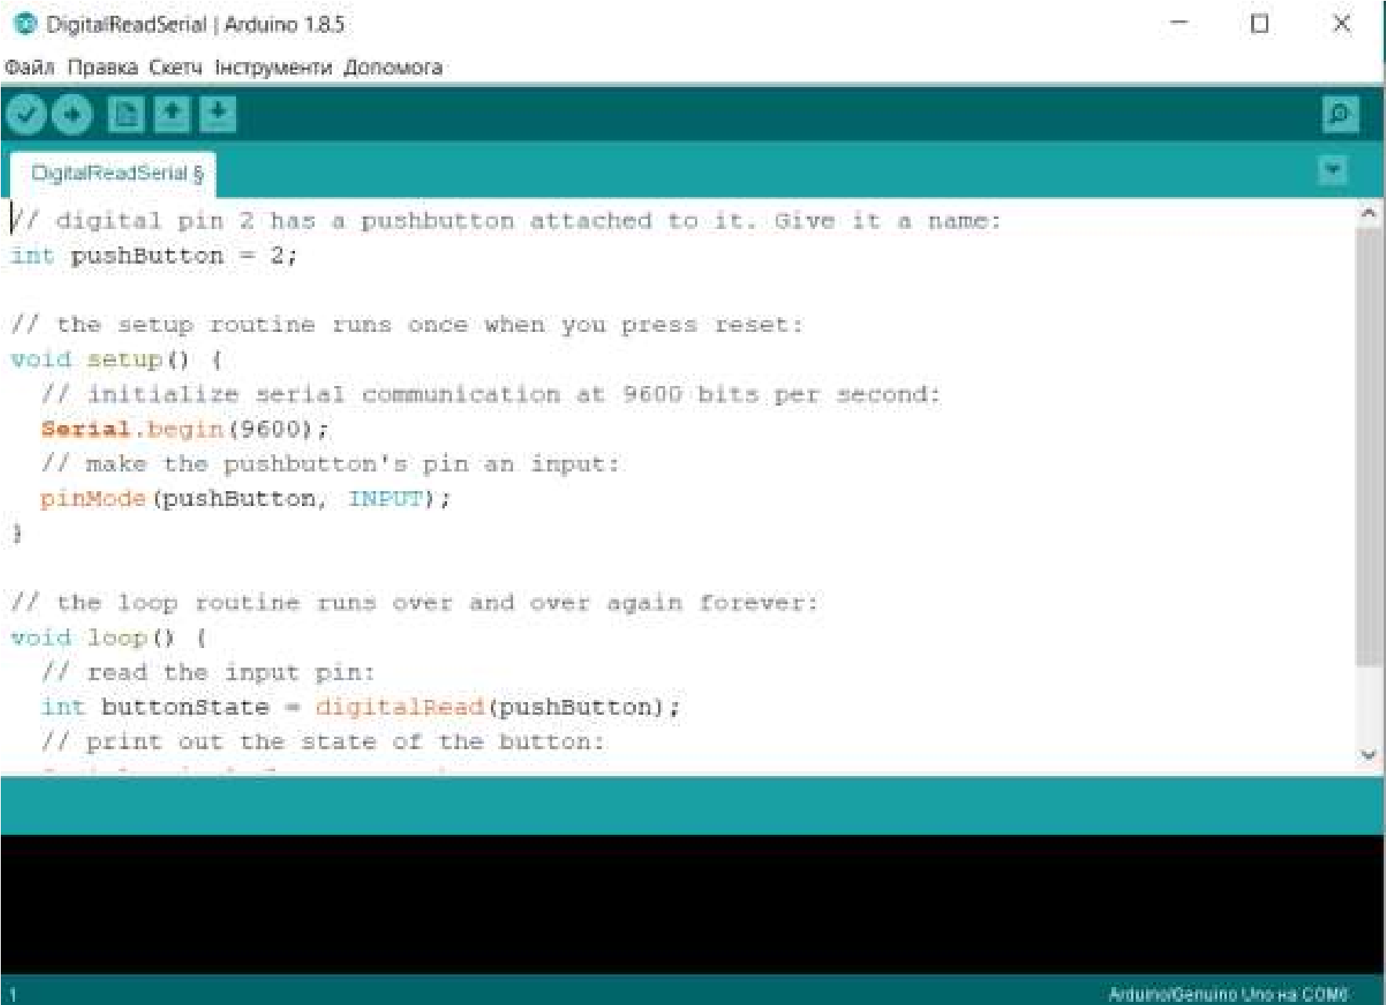

Рисунок 1.1 – Середовище розробки Arduino IDE

Проста структура Arduino IDE є перевагою, бо забезпечує швидке освоєння програми і перехід до розробки додатків для Arduino. Незважаючи на свою простоту і інтуїтивно зрозуміле управління, потрібно звернути увагу на найбільш важливі елементи програми [3].
Після запуску програми ви можете знайти чотири головних функціональних елементи (рис. 1.1): меню програми; панель швидкого доступу до найбільш важливих функцій; редактор (для розміщення коду програми); панель повідомлень і статусу програми.
Меню програми дозволяє здійснювати управління проєктом, наприклад, створити новий проєкт, зберегти поточний, роздрукувати на принтері вихідний код.
Цікавою особливістю програми є вбудований набір прикладів програм. Це дуже зручно, оскільки приклади програм можна відразу перевірити, завантаживши їх в мікроконтролер. За потреби ви можете зберегти приклад і змінити його відповідно до ваших потреб.
Меню «Файл» і «Правка» містять стандартні параметри (рис. 1.2).

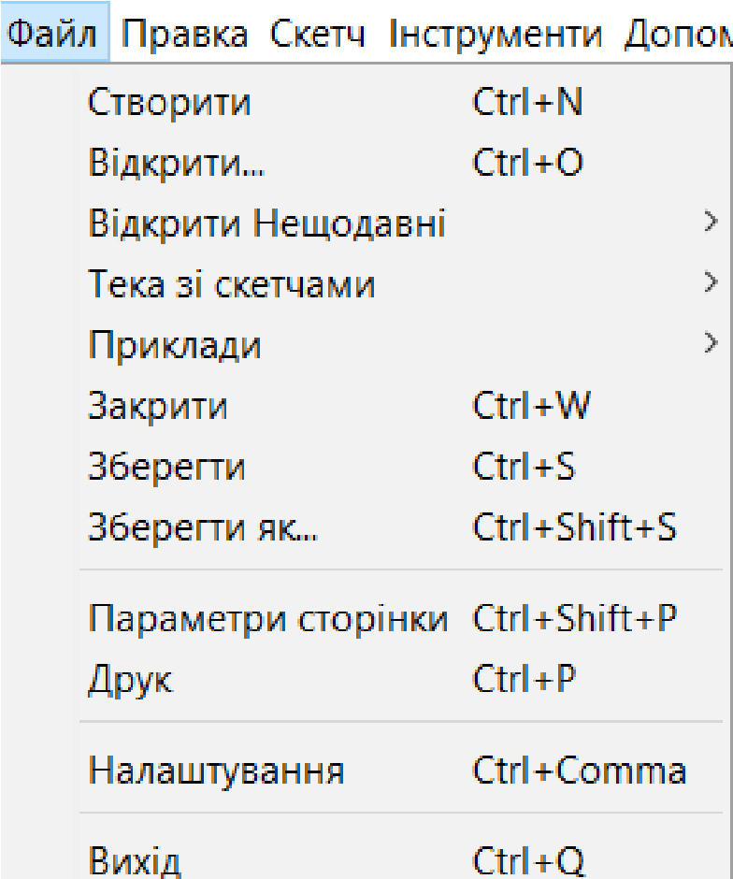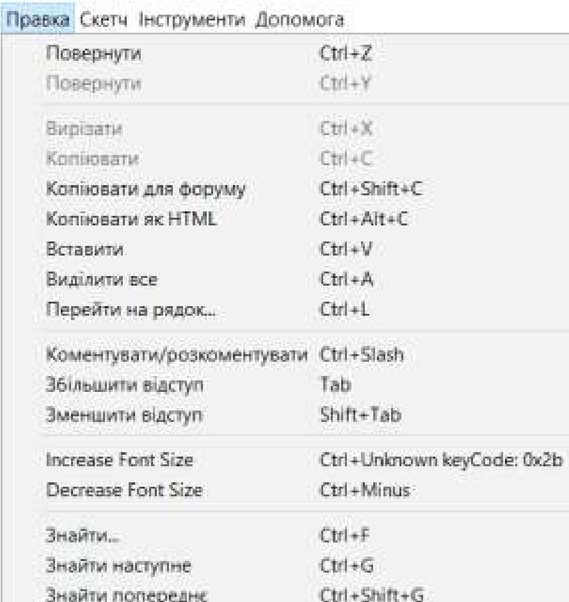

Рисунок. 1.2 – Меню «Файл» і «Правка» Arduino IDE

Меню «Скетч» (рис. 1.3) містить параметри для компіляції проєкту та імпорту необхідних бібліотек.

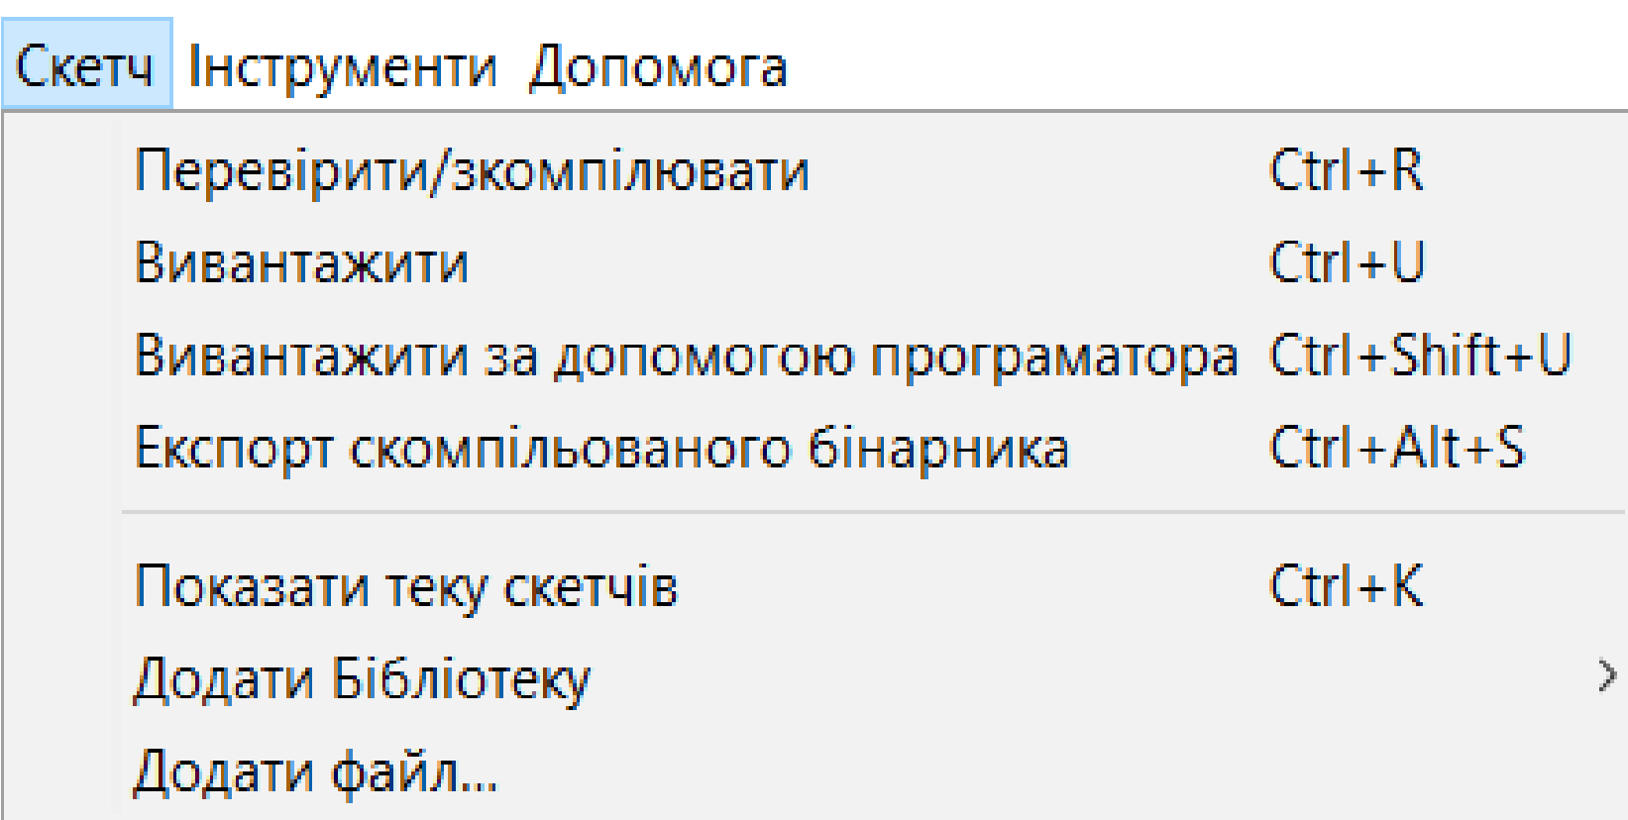

Рисунок 1.3 – Меню «Скетч» Arduino IDE

Цікавим і корисним елементом IDE є меню «Інструменти що містить функції автоматичного форматування коду, архівування проєкту, монітор послідовного порту (USB в Arduino розглядається як звичайний послідовний порт).
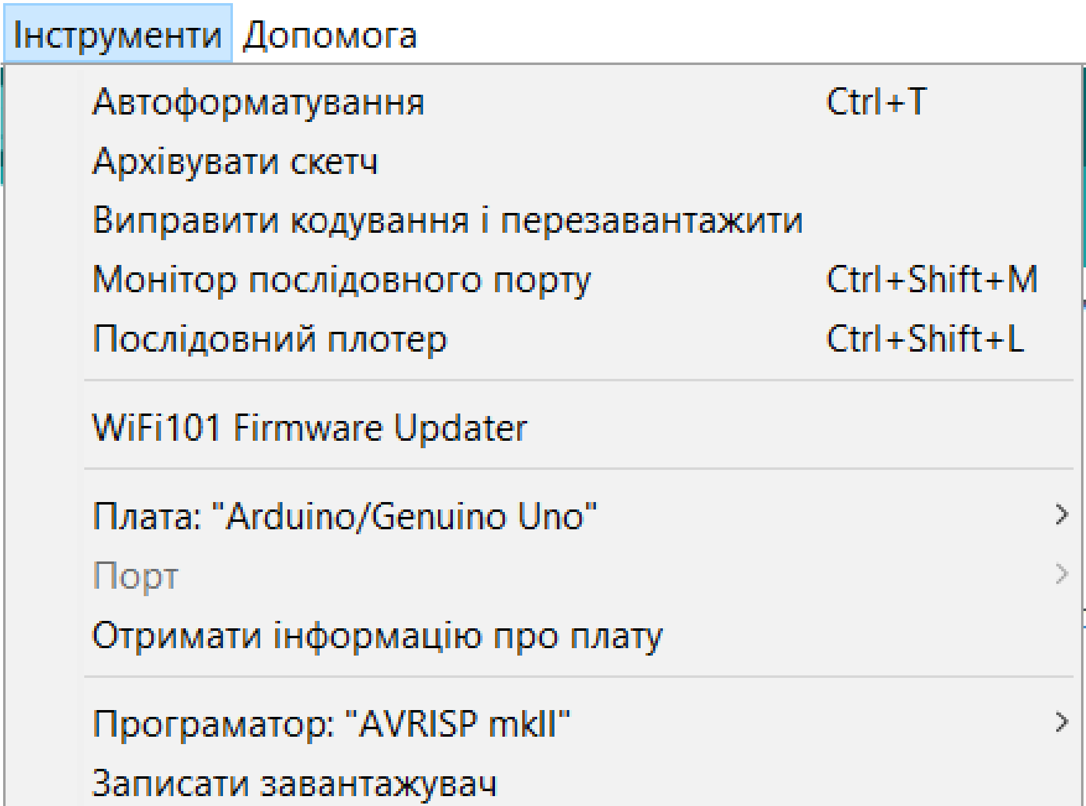

Рисунок 1.4 – Меню «Інструменти» Arduino IDE

Найбільш важливим елементом меню «Інструменти» (рис. 1.4) є можливість вибору відповідної плати, тобто вашої системи Arduino, під’єднаної до комп’ютера. У списку знаходяться всі офіційні версії Arduino. Якщо ваш тип плати відсутній в списку, то ви можемо додати його, змінивши один з файлів програми.
У меню «Інструменти» ви також можете встановити порт, до якого під’єднана плата Arduino. Пакет Arduino IDE сам визначає порт, але іноді потрібно вручну встановити номер порту в налаштуваннях.
За допомогою Arduino IDE можна також завантажити, тобто запрограмувати Bootloader (завантажувач) для нового, чистого мікроконтролера Atmega, що дозволяє клонувати чіпи або просто замінити несправний мікроконтролер в Arduino.
Для зручної роботи з Arduino IDE використовується панель швидкого доступу (рис. 1.5), яка оснащена найбільш важливими кнопками. Це рішення, що полегшує роботу з пакетом IDE, дає нам прямий доступ до практично всіх потрібних параметрів при написанні і тестуванні програми.

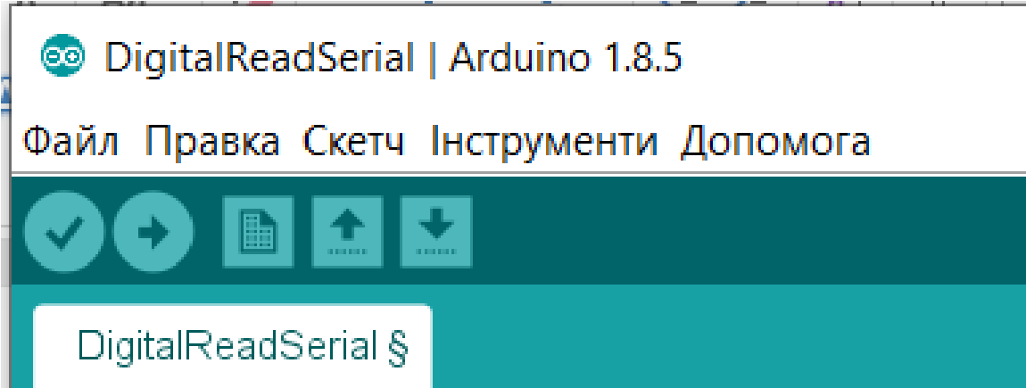

Рисунок 1.5 – Панель швидкого доступу Arduino IDE

Вони дають змогу:
- скомпілювати програму;
- завантажити програму в мікроконтролер (перед прошивкою код програми компілюється);
- почати роботу над новим проєктом;
- відкрити існуючий проєкт;
- зберегти проєкт на диск;
–ввімкнути монітор послідовного порту.
Всі опції, розташовані на панелі швидкого доступу, продубльовані в меню програми.
Додатковим корисним елементом, що знаходиться під кнопкою вмикання монітора послідовного порту, є меню для управління вкладками.
Найбільша частина вікна програми призначена для написання безпосередньо самого коду програми. Редактор в Arduino IDE не дуже просунутий, але має найважливіші елементи, що дозволяють полегшити написання простих програм. До таких елементів можна віднести підсвічування синтаксису і блоків (дужки). Це небагато, але достатньо для простих проєктів.
Останнім елементом програми є вікно повідомлень і статусу. Інформація, що там виводиться, дозволяє користувачеві знайти помилки в програмному коді і отримати підтвердження про завершення компіляції і завантаження програми в мікроконтролер.

1.2. ArduinoUnoR3. Загальні відомості.
ArduinoUno – це пристрій на основі мікроконтролера ATmega328. До його складу входить все необхідне для зручної роботи з мікроконтролером: 14 цифрових входів / виходів (шість з яких можна використовувати як ШІМ– виходи), 6 аналогових входів, кварцовий резонатор на 16 МГц, роз’єм USB, роз’єм живлення, роз’єм для внутрішньосхемного програмування (ICSP) і кнопка Reset. Для початку роботи з пристроєм достатньо лише подати живлення від AC/DC–адаптера або елемента живлення, або підключити його до комп’ютера за допомогою USB–кабелю (рис. 1.6).

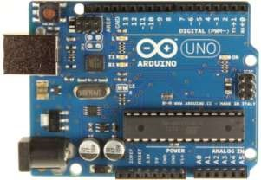

Рисунок 1.6 – Зовнішній вигляд Arduino Uno R3

На відміну від всіх попередніх плат Ардуіно, Uno як перетворювач інтерфейсів USB–UART використовує мікроконтролер ATmega16U2
(ATmega8U2 до версії R2) замість мікросхеми FTDI.
Таблиця 1.1 – Характеристики ArduinoUnoR3
Мікроконтролер | ATmega328
робоча напруга | 5 В
Напруга живлення (рекомендована) | 7–12 В
Напруга живлення (гранична) | 6–20 В
Цифрові входи / виходи | 14 (з них 6 можуть використовуватися як ШІМ виходи
аналогові входи | 6
Максимальний струм одного виводу | 40 мА
Максимальний вихідний струм виводу 3.3V | 50 мА
Flash-пам’ять | 32 КБ (ATmega328) з яких 0.5 КБ використовуються завантажувачем
SRAM | 2 КБ (ATmega328)
EEPROM | 1 КБ (ATmega328)
Тактова частота | 16 МГц

Живлення. ArduinoUno може живиться від USB або від зовнішнього джерела живлення – тип джерела вибирається автоматично.
Як зовнішнє джерело живлення (не USB) може використовуватися мережний AC/DC-адаптер або акумулятор / батарея. Штекер адаптера (діаметр – 2.1 мм, центральний контакт – плюс) потрібно вставити у відповідний роз’єм живлення на платі. У разі живлення від акумулятора/батареї, її виводи потрібно під’єднати до виводів Gnd і Vin роз’єму POWER.
Напруга зовнішнього джерела живлення може бути в межах від 6 до 20 В. Однак зменшення напруги живлення нижче 7 В призводить до зменшення напруги на виводі 5V, що може стати причиною нестабільної роботи пристрою. Використання напруги більше 12 В може призводити до перегріву стабілізатора напруги і виходу плати з ладу. З огляду на це, рекомендується використовувати джерело живлення з напругою в діапазоні від 7 до 12 В.
Нижче перераховані виводи живлення, розташовані на платі:
VIN. Напруга, що надходить в Arduino безпосередньо від зовнішнього джерела живлення (не пов’язана з 5 В від USB або іншою стабілізованою напругою). Через цей вивід можна як подавати зовнішнє живлення, так і споживати струм, коли пристрій живиться від зовнішнього адаптера.
5V. На вивід надходить напруга 5 В. від стабілізатора напруги на платі, незалежно від того, як живиться пристрій: від адаптера (7–12 В), від USB (5 В) або через вивід VIN (7–12 В). Живити пристрій через вивід 5V або 3V3 не рекомендується, оскільки в цьому випадку не використовується стабілізатор напруги, що може призвести до виходу плати з ладу.
3V3. 3.3 В, що надходять від стабілізатора напруги на платі.
Максимальний струм, споживаний від цього виводу, становить 50 мА. GND. Вивід землі.
Пам’ять. Обсяг флеш-пам’яті ATmega328 становить 32 КБ (з яких 0,5 КБ використовуються завантажувачем).
Входи і виходи. З використанням функцій pinMode(), digitalWrite() і digitalRead() кожен з 14 цифрових вводів може працювати як вхід або вихід. Рівень напруги на виводах обмежений 5 В. Максимальний струм, який може віддавати або споживати один вивід, становить 40 мА. Всі виводи, з’єднані з внутрішніми «підтягувальними» резисторами (за замовчуванням від’єднаними) номіналом 20–50 кОм. Крім цього, деякі виводи Arduino можуть виконувати додаткові функції:
Послідовний інтерфейс: вивід 0 (RX) і 1 (TX). Використовуються для отримання (RX) і передачі (TX) даних по послідовному інтерфейсу. Ці виводи з’єднані з відповідними виводами мікросхеми ATmega8U2, яка виконує роль перетворювача USB-UART.
Зовнішні переривання: виводи 2 і 3. Можуть служити джерелами переривань, що виникають при фронті, спаді або при низькому рівні сигналу на цих виводах. Для отримання додаткової інформації див. функцію attachInterrupt().
ШІМ: виводи 3, 5, 6, 9, 10 і 11. За допомогою функції analogWrite()можна виводити 8-бітові аналогові значення в вигляді ШІМ-сигналу.
Інтерфейс SPI: виводи 10 (SS), 11 (MOSI), 12 (MISO), 13 (SCK). Із застосуванням бібліотеки SPI дані виводи можуть здійснювати зв’язок по інтерфейсу SPI.
Світлодіод 13: Вбудований світлодіод, приєднаний до піна 13. При відправленні значення HIGH світлодіод вмикається, при відправленні LOW – вимикається.
В ArduinoUno є 6 аналогових портів (A0-A5), кожен з яких може подавати аналогову напругу у вигляді 10-бітового числа (1024 різних значень). За замовчуванням, вимірювання напруги здійснюється в діапазоні від 0 до 5 В. Однак верхню межу цього діапазону можна змінити, використовуючи вивід AREF і функцію analogReference (). Крім цього, деякі з аналогових входів мають додаткові функції:
Reset. Формування низького рівня (LOW) на цьому виводі призведе до перезавантаження мікроконтролера. Зазвичай цей вивід служить для функціонування кнопки скидання на платах розширення.
Зв’язок. Arduino Uno надає низку можливостей для здійснення зв’язку з комп’ютером, ще одним Arduino або іншими мікроконтролерами. У ATmega 328 є приймач UART, що дозволяє здійснювати послідовний зв’язок за допомогою цифрових виводів 0 (RX) і 1 (TX). Мікроконтролер ATmega16U2 на платі забезпечує зв’язок цього приймача з USB-портом комп’ютера, і при під’єднанні до ПК дозволяє Arduino визначатися як віртуальний COM-порт. Прошивка мікросхеми 16U2 використовує стандартні драйвери USB-COM, тому встановлення зовнішніх драйверів не потрібне. На платформі Windows потрібний тільки відповідний .inf-файл. У пакет програмного забезпечення Arduino входить спеціальна програма, що дозволяє зчитувати і відправляти на Arduino прості текстові дані. При передачі даних через мікросхемуперетворювач USB-UART, під час USB-з’єднання з комп’ютером, на платі будуть блимати світлодіоди RX і TX. (При послідовній передачі даних за допомогою виводів 0 і 1, без використання USB-перетворювача, ці світлодіоди не задіюються).
Бібліотека SoftwareSerial дозволяє реалізувати послідовний зв’язок на будь-яких цифрових пінах Arduino Uno.
У мікроконтролері ATmega328 також реалізована підтримка послідовних інтерфейсів I2C (TWI) і SPI. У програмне забезпечення Arduino входить бібліотека Wire, що дозволяє спростити роботу з шиною I2C. Для роботи з інтерфейсом SPI використовуйте бібліотеку SPI.
Програмування Arduino Uno програмується за допомогою програмного забезпечення Arduino. Для цього з меню Tools > Board потрібно вибрати "Arduino Uno" з мікроконтролером, відповідним вашій платі.
ATmega328 в Arduino Uno випускається з прошитим завантажувачем, що дозволяє завантажувати в мікроконтролер нові програми без необхідності використання зовнішнього програматора. Взаємодія з ним здійснюється за оригінальним протоколом STK500.
Однак мікроконтролер можна прошити і через роз’єм для внутрісхемного програмування ICSP (In-Circuit SerialProgramming), не звертаючи уваги на завантажувач.
Вихідний код прошивки мікроконтролера ATmega16U2 (або 8U2 на платах версії R1 і R2) знаходиться у вільному доступі. Прошивка ATmega16U2/8U2 містить DFU-завантажувач (Device Firmware Update), що дозволяє оновлювати прошивку мікроконтролера. Для активації режиму DFU потрібно: після переходу в DFU-режим для завантаження нової прошивки можна використати програмне забезпечення Atmel’s FLIP (для Windows) або DFU programmer (для Mac OS X і Linux). Альтернативний варіант – прошити мікроконтролер через роз’єм для внутрісхемного програмування ISP за допомогою зовнішнього програматора, проте в цьому випадку DFUзавантажувач затреться.
Захист USB від перевантажень. В Arduino Uno є відновлювані запобіжники, що захищають USB-порт комп’ютера від коротких замикань і перевантажень. Незважаючи на те, що більшість комп’ютерів має власний захист, такі запобіжники забезпечують додатковий рівень захисту. Якщо від USB-порту споживається струм більше 500 мА, запобіжник автоматично роз’єднає з’єднання до усунення причин короткого замикання або перевантаження.
Для роботи зі світлодіодом необхідно знати і вміти володіти такими функціями і константами:
- оператор setup();
- оператор loop();
- функція pinMode();
- функція digitalWrite();
- функція delay();
- константи OUTPUT, HIGH, LOW.
Далі наведений код програми найпростішого прикладу мерехтіння вбудованим у плату Arduino світлодіодом, який підключено до 13 виводу, лістинг 1.1 та схема підключення рис. 1.7

Лістинг 1.1 – Програма для світлодіода

____________________________________________________________________
void setup()
{
pinMode(13, OUTPUT);
}
____________________________________________________________________
кінець лістингу 1.1

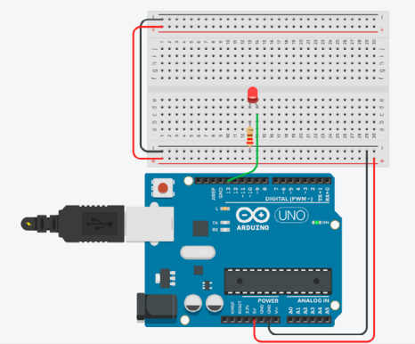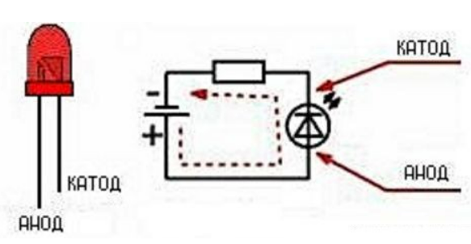
Рисунок 1.7 – Схема підключення світлодіода

Ця функція виконується на початку роботи програми (після запуску мікроконтролеру). Тобто послідовно виконується кожна команда, яка знаходиться між фігурними скобками цієї функції. Наприкінці кожної строки необхідно поставити символ закінчення команди “;”. Тут функція setup містить одну єдину команду – pinMode(13, OUTPUT) . Ця команда налаштовує 13 порт Arduino, як вивід. Порт № 13 знаходиться на верхній колодці портів Arduino. Після функції setup виконується функція loop, лістинг 1.2.

Лістинг 1.2 – Програма для світлодіода
____________________________________________________________________
void loop()
{
digitalWrite(13, HIGH); // вмикаємо світлодіод delay(1000); // чекаємо секунду
digitalWrite(13, LOW); // вимикаємо світлодіод delay(1000); // чекаємо секунду
}

___________________________________________________________________
кінець лістингу 1.2

На відміну від setup, функція loop постійно повторюється – як тільки послідовно виконані всі команди в скобках, функція запускається знову. Функція loop для цього прикладу складається з чотирьох команд: на порт 13 подається напруга (5 В) – світлодіод вмикається; затримка до виконання наступної команди 1000 мілісекунд
(одну секунду); порт 13 з’єднується з землею – світлодіод вимикається; ще одна затримка на 1 секунду.
Після виконання усіх чотирьох команд, знову виконується перша команда (включення світлодіоду) и так продовжується до тих пір, поки Arduino включена або поки не буде натиснута кнопка RESET.

Завдання для виконання

- Поперемінно вмикай групи «непарні LED» та «парні LED», задаючи власні тривалості миготіння для кожної групи.
- «Біжучий вогник». Одна «точка» біжить з LED1 до LED8 і знову починає з LED1; швидкість – фіксована.
- Дано 5 світлодіоди. Створити проект «Змійка»: світлодіоди світяться по 3 в сторону 10000 – 11000 – 11100 – 01110 – 00111 – 00011 – 00001 – 00000 (1- світиться, 0 – не світиться), далі починають світитись за наступною схемою 10001 – 11011 – 11111 – 11110 – 11100 – 11000 – 10000 – 00000 (засвічування відбувається плавно).

Практичне заняття № 2
Тема: Основи автоматики та керування простими схемами
Мета заняття – сформувати практичні навички роботи з простими схемами автоматизації, навчитися керувати електронними пристроями за допомогою базових логічних алгоритмів, а також закріпити розуміння принципів автоматичного керування.

Теоретичні відомості
Автоматичне керування є основою сучасних технологічних процесів, побутових приладів та індустріальної автоматизації. Його головна мета – забезпечити бажаний режим роботи об’єкта без безпосередньої участі людини або з мінімальним її втручанням. До складу автоматичної системи керування входять: об'єкт керування, датчики (елементи контролю), виконавчі пристрої, а також керуючий пристрій, що реалізує алгоритм керування.
У найпростішому вигляді така система може складатися з кнопки, як елемента введення (input), і світлодіода, як виконавчого пристрою (output). Натискання кнопки є сигналом для початку або припинення дії – у цьому випадку ввімкнення або вимкнення світлодіода. Це приклад відкритої системи керування, коли вихід не впливає на подальшу поведінку системи. У разі додавання зворотного зв’язку (наприклад, сенсора освітленості) ми отримаємо замкнуту систему керування, яка самостійно регулює роботу виконавчого пристрою залежно від змін у навколишньому середовищі.
Принципи побудови схем автоматичного керування передбачають роботу з цифровими входами і виходами, які можуть бути у двох станах: логічна одиниця (1) або логічний нуль (0). У фізичному вимірі це означає наявність або відсутність напруги (наприклад, 5 В або 0 В для мікроконтролерів Arduino). Кнопка в такій системі замикає або розмикає електричний ланцюг, змінюючи логічний стан на вході мікроконтролера. Світлодіод, підключений до виходу, вмикається або вимикається залежно від сигналу, який формує програма (скетч).
Керування відбувається за допомогою логіки, яка описується в програмному коді. Найпростіші алгоритми можуть виглядати як умовні оператори: якщо кнопка натиснута – вивести високий рівень на вихід (увімкнути світлодіод); інакше – вимкнути його. Такі алгоритми належать до класу дискретної логіки та можуть комбінуватись у складніші схеми: затримки, таймери, багатокнопкове керування, перемикання режимів (toggle), логічні функції AND, OR, NOT, XOR тощо.
Надзвичайно важливим є поняття "debounce" – усунення дрібних паразитних коливань сигналу, що виникають під час механічного натискання кнопки. Для цього в програмі часто вводиться затримка кілька мілісекунд, щоб "заглушити" шум, або застосовуються спеціальні програмні фільтри.
Таким чином, навіть найпростіша схема з кнопкою і світлодіодом дозволяє засвоїти базові принципи автоматизації: реагування на події, використання логічних умов, керування пристроями через цифрові сигнали, роботу з входами/виходами, реалізацію алгоритмів керування. На основі таких схем можна переходити до побудови складніших систем – зі зворотними зв’язками, аналоговими сигналами, сенсорами, моторними приводами тощо.
Під час виконання практичної роботи студенти навчаються з'єднувати апаратні компоненти в робочу схему, створювати і налагоджувати прості керуючі алгоритми, а також розуміти взаємозв'язок між електричними сигналами та логікою керування. В результаті формується база для подальшого опанування сучасних систем автоматизації технологічних процесів.
Для реалізації простої автоматизованої системи керування використовуємо мікроконтролер Arduino, кнопку та світлодіод. Завданням є створення алгоритму, який при натисканні кнопки вмикає світлодіод і вимикає його після відпускання. Це дозволяє засвоїти основи роботи з цифровими входами/виходами та елементарними логічними умовами.
Схема підключення дуже проста. Світлодіод підключається до цифрового виходу Arduino (наприклад, пін 13) через резистор номіналом 220 або 330 Ом для обмеження струму. Катод світлодіода підключається до землі (GND). Кнопка підключається до цифрового входу (наприклад, пін 2), а її інший контакт – до землі. Щоб уникнути помилок у зчитуванні сигналу з кнопки, активується внутрішній підтягуючий резистор через команду pinMode(..., INPUT_PULLUP). Це дозволяє уникнути використання зовнішнього резистора.
Під час роботи схема діє таким чином: коли кнопка не натиснута, на вході фіксується високий рівень (логічна 1), а коли кнопка натиснута – замикається на землю, і на вході з’являється низький рівень (логічний 0). Це дозволяє програмно визначити момент натискання.
Програмна реалізація виконується у середовищі Arduino IDE. На початку оголошуються номери пінів та ініціалізуються їхні режими – один як вихід (світлодіод), інший як вхід з підтягуванням (кнопка). У функції loop() безперервно зчитується стан кнопки. Якщо вона натиснута, тобто вхід має логічне значення LOW, то вмикається світлодіод, інакше – він вимикається.
Схема підключення кнопки і світлодіодів.

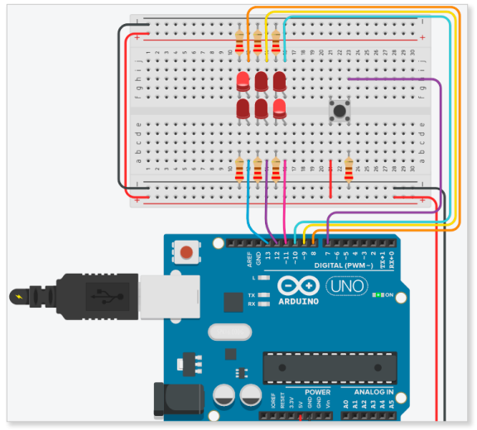

Рисунок 2.1 – Схема підключення

Групове підключення світлодіодів – це спосіб керування кількома світлодіодами одночасно або незалежно один від одного з використанням одного або декількох виходів мікроконтролера. Такий підхід застосовується у системах індикації, автоматизованих панелях, сигнальних пристроях, простих дисплеях та інших пристроях, де потрібно відображати інформацію візуально.
Світлодіоди можна підключати до Arduino (чи іншої керуючої електроніки) двома основними способами: паралельно (незалежне керування) або послідовно/матрично (для економії пінів). Найпростіший і найбільш поширений варіант – паралельне незалежне підключення, коли кожен світлодіод має окремий пін керування.
Послідовне підключення – це схема, в якій анод одного світлодіода підключається до катода наступного, і весь ланцюг під'єднано до одного виходу контролера. У результаті всі світлодіоди працюють як єдиний ланцюг: або всі світяться, або жоден.

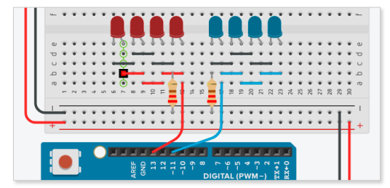
Рисунок 2.2 – Схема групового підключення

Програмна реалізація для групового підключення, лістинг 2.1.

Лістинг 2.1 – Програмна реалізація
____________________________________________________________________
int group1 = 13; // Перша група: керування транзистором для 4 LED
int group2 = 11; // Друга група: інша група 4 LED
void setup() {
pinMode(group1, OUTPUT);
pinMode(group2, OUTPUT);
}
void loop() {
// Вмикаємо першу групу
digitalWrite(group1, HIGH);
delay(1000);
// Вимикаємо першу, вмикаємо другу
digitalWrite(group1, LOW);
digitalWrite(group2, HIGH);
delay(1000);
// Вимикаємо другу
digitalWrite(group2, LOW);
delay(1000);
}
кінець лістингу 2.1

Приклад 1, лістинг 2.2.

Лістинг 2.2 – Програмна реалізація
____________________________________________________________________

const int buttonPin = 2; // Кнопка на піні 2
const int ledPin = 13; // Світлодіод на піні 13
int buttonState = 0;
void setup() {
pinMode(buttonPin, INPUT); // Вхід з підтягуючим резистором
pinMode(ledPin, OUTPUT); // Світлодіод як вихід
}
void loop() {
buttonState = digitalRead(buttonPin); // Зчитування стану кнопки
if (buttonState == LOW) { // Якщо кнопка натиснута
digitalWrite(ledPin, HIGH); // Ввімкнути світлодіод
} else {
digitalWrite(ledPin, LOW); // Вимкнути світлодіод
}
}
кінець лістингу 2.2

Приклад 2. Світлодіод блимає тричі при натисканні кнопки, лістинг 2.3.

Лістинг 2.3 – Програмна реалізація
____________________________________________________________________

void loop() {
if (digitalRead(buttonPin) == LOW) {
for (int i = 0; i < 3; i++) {
digitalWrite(ledPin, HIGH);
delay(200);
digitalWrite(ledPin, LOW);
delay(200);
}
delay(500); // Затримка після серії миготінь
}
}
____________________________________________________________________
кінець лістингу 2.3

Завдання для виконання
- Реалізувати проект «Вивіска», слово можна замінити за бажанням.
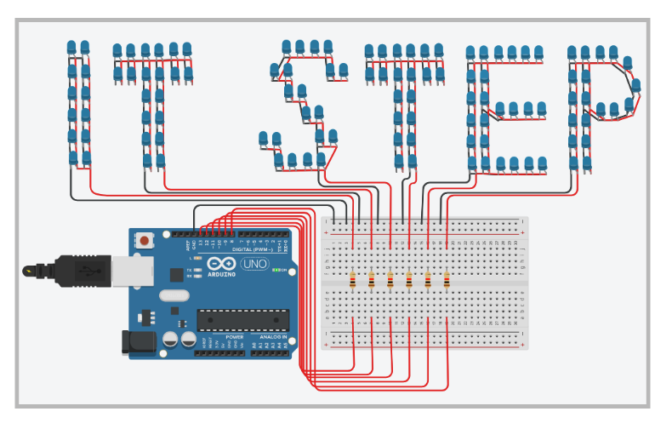
- Створіть проєкт в Arduino Tinkercad. Додайте 20 світлодіодів, по 4 кожного кольору із використанням 5 пінів. З'єднайте їх і запрограмуйте так, щоб світлодіоди двох різних кольорів спалахували одночасно

Практична робота №3

Тема: Основи програмування мікроконтролера Arduino
Мета роботи: ознайомитись з особливостями мови програмування Arduino, навчитися програмувати мікроконтролер Arduino.

Теоретичні відомості
Для програмуванні Ардуіно використовується мова C / C ++ з деякими особливостями.
Структура програми Ардуіно досить проста і в мінімальному варіанті складається з двох частин setup () і loop ().
void setup () {
// код виконується один раз при запуску програми
}
void loop () {
// основний код, виконується в циклі }
Функція setup () виконується один раз, при включенні живлення або скиданні контролера. Зазвичай в ній відбуваються початкові установлення змінних, регістрів. Функція має бути присутня в програмі, навіть якщо в ній нічого немає.
Після завершення setup () керування переходить до функції loop (). Вона в нескінченному циклі виконує команди, записані в її тілі (між фігурними дужками). Власне ці команди і роблять всі алгоритмічні дії контролера.
; (крапка з комою) – вирази можуть містити як завгодно багато пропусків, переносів рядків. Ознакою завершення виразу є символ «крапка з комою».
Увага! Нижче наведено рівнозначні записи.
z = x + y; z = x + y;

{} (фігурні дужки) – визначають блок функції або виразів.
Наприклад, у функціях setup () і loop ().
/* ... */ – блок багаторядкового коментаря, обов'язково закрити.
Приклад.
/* Це блок коментаря */

// – однорядковий коментар, закривати не треба, діє до кінця рядка.
Приклад.
// це однорядковий коментар

Змінна – це комірка оперативної пам'яті, в якій зберігається інформація. Програма використовує змінні для зберігання проміжних даних обчислень. Для обчислень можуть бути використані дані різних форматів, різної розрядності, тому у мові C є типи змінних, наведені у таб. 1.1.
Таблиця 3.1 – Типи змінних, що використовуються при
програмуванні мовою Arduino
Тип даних | Розрядність, біт | Діапазон чисел
boolean | 8 | true, false
char | 8 | -128 … 127
unsigned char | 8 | 0 … 255
byte | 8 | 0 … 255
int | 16 | -32768 … 32767
unsigned int | 16 | 0 … 65535
word | 16 | 0 … 65535
long | 32 | -2147483648 … 2147483647
unsigned long | 32 | 0 … 4294967295
short | 16 | -32768 … 32767
float | 32 | -3.4028235+38 … 3.4028235+38
double | 32 | -3.4028235+38 … 3.4028235+38

Типи даних вибираються, виходячи з необхідної точності обчислень, форматів даних і т. п. Не варто, наприклад, для лічильника, який рахує до 100, вибирати тип long. Працювати ця функція буде, але операція займе недоцільно великий обсяг пам'яті даних і програм та знадобиться значно більше часу.

Оголошення змінних. Вказується тип даних, а потім ім'я змінної.
Приклад.
int x; // оголошення змінної з ім'ям x типу int float widthBox; // оголошення змінної з ім'ям widthBox типу float
Всі змінні мають бути оголошені до того як будуть використовуватися.
Змінна може бути оголошена в будь-якій частині програми, але від цього залежить, які блоки програми зможуть її використовувати. Тобто у змінних є області видимості.
- змінні, оголошені на початку програми, до функції void setup (), вважаються глобальними і доступні в будь-якому місці програми.
- локальні змінні оголошуються всередині функцій або таких блоків, як цикл for, і можуть використовуватися тільки в оголошених блоках.
Можливі кілька змінних з одним ім'ям, але різними областями видимості.
Приклад. int mode; // змінна доступна всім функціям void setup () {
// порожній блок, початкові установки не потрібні
}
void loop () {
long count; // змінна count доступна тільки в функції loop ()
for (int i = 0; i <10;) // змінна i доступна тільки всередині циклу
{ i++;
}
}
При оголошенні змінної можна задати її початкове значення
(проініціалізувати).
Приклад. int x = 0; // оголошується змінна x з початковим значенням 0 char d = 'a'; // оголошується змінна d з початковим значенням, що // дорівнює коду символа «a»
При арифметичних операціях з різними типами даних відбувається автоматичне перетворення типів даних. Але краще завжди використовувати явне перетворення.
Приклад.
int x; // змінна int char y; // змінна char int z; // змінна int z = x + (int) y; // змінна y явно перетворена в int

Основні операції, що використовуються при написанні керівної програми мовою Arduino наведено у таб. 1.2 та 1.3
Таблиця 3.2 – Основні операції, що можуть використовуватись при написанні керівної програми мовою Arduino

Таблиця 3.2 – Операції в мові програмування для Arduino
 | Арифметичні операції
= |  | рівність
+ |  | додавання
- |  | віднімання
* |  | множення
/ |  | ділення
% |  | Залишок від ділення
 | Операції відношень
== |  | дорівнює
!= |  | не дорівнює
< |  | менше
> |  | більше
<= |  | менше або дорівнює

>= |  | більше або дорівнює
 | Логічні операції
&& |  | логічне І
|| |  | логічне АБО
! |  | логічне НЕ
 | Операції над показниками
* |  | непряма адресація
& |  | Отримання адреси змінної
Бітові операції
& |  |  | І
| |  |  | АБО
^ |  |  | XOR або ВИКЛЮЧАЛЬНЕ АБО
~ |  |  | ІНВЕРСІЯ (побітове НЕ)
<< |  |  | ЗСУВ ВЛІВО
>> |  |  | ЗСУВ ВПРАВО

Таблиця 3.3 – Операції змішаного присвоєння при написанні керівної програми мовою Arduino
Операції змішаного присвоєння
++ | інкрементування
-- | декрементування
+= | додавання
-= | віднімання
*= | множення
/= | ділення
%= | залишок від ділення
&= | побітове І
|= | побітове АБО

Оператор IF – перевіряє умову в дужках і виконує наступний вираз або блок в фігурних дужках, якщо умова істинна.
Приклад.
if (x == 5) // якщо x = 5, то виконується z = 0 z = 0; if (x> 5) // якщо x> 5, то виконується блок z = 0, y = 8;
{Z = 0; y = 8; }
IF ... ELSE – дозволяє зробити вибір між двох варіантів.
Приклад.
if (x> 5) // якщо x> 5, то виконується блок z = 0, y = 8;
{ z = 0; y = 8;
}
else // інакше виконується цей блок
{ z = 0; y = 0;
}

ELSE IF – дозволяє зробити множинний вибір.
Приклад.
if (x> 5) // якщо x> 5, то виконується блок z = 0, y = 8;
{ z = 0; y = 8;
}
else if (x> 20) // якщо x> 20, виконується цей блок
{ }
else // інакше виконується цей блок
{ z = 0; y = 0;
}
SWITCH CASE – множинний вибір. Дозволяє порівняти змінну (у прикладі це x) з декількома константами (в прикладі 5 і 10) і виконати блок, в якому змінна дорівнює константі. Приклад.
switch (x) {
case 5:
// код виконується якщо x = 5 break;
case 10:
// код виконується якщо x = 10 break;
default:
// код виконується якщо не збігається жодне попереднє значення break;
}
Цикл FOR – конструкція дозволяє організовувати цикли з заданою кількістю ітерацій. Синтаксис виглядає так:
for (дія до початку циклу; умова продовження циклу;
дія в кінці кожної ітерації) {
// код тіла циклу
}
Приклад циклу з 100 ітерацій.
for (i = 0; i <100; i ++) // початкове значення 0, кінцеве 99, крок 1
{ sum = sum + і;
}
Цикл WHILE. Оператор дозволяє організовувати цикли з конструкцією:
while (вираз)
{
// код тіла циклу
}
Цикл виконується до тих пір, поки вираз в дужках істинний.
Приклад циклу на 10 ітерацій.
x = 0;
while (x <10)
{
// код тіла циклу
x ++;
}
DO WHILE – цикл з умовою на виході.
do
{
// код тіла циклу
} While (вираз);
Цикл виконується поки вираз істинний.
BREAK – оператор виходу з циклу. Використовується для того, щоб перервати виконання циклів for, while, do while.
Приклад. x = 0; while (x <10)
{ if (z> 20) break; // якщо z> 20, то вийти з циклу
// код тіла циклу
x ++;
}
GOTO – оператор безумовного переходу.
Приклад. goto mіtka1; // перехід на mіtka1
.................. mіtka1:
CONTINUE – пропуск операторів до кінця тіла циклу.
Приклад. x = 0; while (x <10)
{
// код тіла циклу if (z> 20) continue;
// якщо z> 20, то повернутися на початок тіла циклу
// код тіла циклу x ++;
}
Масив – це область пам'яті, де послідовно зберігаються кілька змінних.
Оголошується масив так:
int ages [10]; // масив з 10 змінних типу int float weight [100]; // масив з 100 змінних типу float
При оголошенні масиви можна ініціалізувати:
int ages [10] = {23, 54, 34, 24, 45, 56, 23, 23, 27, 28};
Звертаються до змінних масивів так:
x = ages [5]; // x присвоюється значення з 5 елемента масиву.
ages [9] = 32; // 9 елементу масиву задається значення 32 Нумерація елементів масивів завжди з нуля.

Функції дозволяють виконувати одні і ті самі дії з різними даними. У функції є:
- ім'я, за яким її викликають;
- аргументи – дані, які функція використовує для обчислення;
- тип даних, що повертається функцією.
Описується призначена для користувача функція поза функцій setup () і loop ().
Приклад.
void setup () {
// код виконується один раз при запуску програми }
void loop () {
// основний код, виконується в циклі
}
/*оголошення користувацької функції з ім'ям functionName type functionName (type argument1, type argument1, ..., type argument)*/
{
// тіло функції return ();
}
Приклад функції, що обчислює суму квадратів двох аргументів.
int sumQwadr (int x, int y)
{
return (x * x + y * y);
}
Виклик функції відбувається так:
d = 2; b = 3; z = sumQwadr (d, b); // в z буде сума квадратів змінних d і b
Функції бувають вбудовані, призначені для користувача та такі, що підключаються.
Головна мета зовнішнього оформлення програм – це поліпшити читаність програм, зменшити число формальних помилок. Тому для досягнення цієї мети можна сміливо порушувати всі рекомендації.
Імена, що вказують на типи даних, мають бути написані в змішаному регістрі. Перша літера імені має бути велика (верхній регістр).
Приклад.
Signal, TimeCount
Змінні мають бути записані іменами в змішаному регістрі, перша буква – мала (нижній регістр).
Приклад.
signal, timeCount
Константи мають бути записані у верхньому регістрі. Як роздільник використовується нижнє підкреслювання.
Приклад.
MAX_TEMP, RED
Методи і функції мають бути названі дієсловами, записаними в змішаному регістрі, перша буква – в нижньому регістрі.
Приклад.
getTime, setTime
У програмуванні робототехнічних систем важливо контролювати час: вмикати/вимикати виконавчі механізми з певними інтервалами, відслідковувати події або вимірювати швидкість процесів. В Arduino для цього використовуються програмні затримки і апаратні таймери та лічильники:
  - Функція delay(ms) – проста пауза:
- delay(ms) зупиняє виконання програми на вказану кількість мілісекунд;
- параметр ms – це час затримки в мілісекундах (1000 мс = 1 секунда);
- використовується у найпростіших задачах: миготіння світлодіода, створення пауз між командами.
  - Використання millis() для вимірювання часу без блокування.
- millis() повертає кількість мілісекунд, що пройшли від моменту запуску плати;
- використовується для створення таймерів, які не зупиняють програму;
- дозволяє одночасно керувати кількома процесами (наприклад, робот рухається, але при цьому блимають індикатори), лістинг 3.1.

Лістинг 3.1 – Програмна реалізація
____________________________________________________________________
unsigned long lastTime = 0; // зберігає останній час
const long waitTime = 1000; // пауза 1 секунда
void setup() {
pinMode(13, OUTPUT); // пін 13 як вихід
}
void loop() {
unsigned long now = millis(); // поточний час
if (now - lastTime >= waitTime) {
lastTime = now; // оновлюємо час
digitalWrite(13, !digitalRead(13)); // змінюємо стан LED
}
}
кінець лістингу 3.1

Директива #define. У всіх прикладах для функцій вводу/виводу ми вказували аргумент pin, що визначає номер виводу, у вигляді конкретного числа – константи. Ми пам'ятали, що константа 12 – це номер виводу кнопки, а 13 – номер виводу світлодіода. Набагато зручніше працювати з символьними іменами. Для цього в мові C існує директива, що пов'язує ідентифікатори з константами, виразами.
Директива #define визначає ідентифікатор і послідовність символів, яка підставляється замість ідентифікатора, кожен раз, коли він зустрічається в тексті програми.
У загальному вигляді вона виглядає так:
#define ім'я послідовність_символів
Якщо в наших програмах ми напишемо:
#define LED_PIN 13 // номер виводу світлодіода дорівнює 13
то кожен раз, коли в програмі зустрінеться ім'я LED_PIN, при трансляції замість нього буде поставлено символи 13. Функція ввімкнення світлодіода виглядає так:
digitalWrite (LED_PIN, HIGH);
Остаточний варіант програми з використанням #define.
//Програма_1_3
//Вмикає світлодіод (вивід 13) при натисканні кнопки (вивід 12)
#define LED_PIN 13 // номер виводу світлодіода дорівнює 13 #define BUTTON_PIN 12 // номер виводу кнопки дорівнює 12 void setup () {
pinMode (LED_PIN, OUTPUT); // призначаємо вивід 13 (світлодіод)
як вихід pinMode (BUTTON_PIN, INPUT_PULLUP); // призначаємо вивід 12 (кнопка) як вхід
}
// нескінченний цикл void loop () { digitalWrite (LED_PIN,! digitalRead (BUTTON_PIN));
}
Зверніть увагу, що після директиви #define крапка з комою не ставиться, тому що це псевдооператор. Він не робить ніяких дій. Директива задає константи, тому прийнято імена для неї писати у верхньому регістрі з роздільником у вигляді нижнього підкреслювання.
П’єзоелемент (buzzer) – це невеликий пристрій, що видає звук за рахунок вібрації п’єзокерамічної пластини під дією електричного сигналу. Підключення до Arduino.

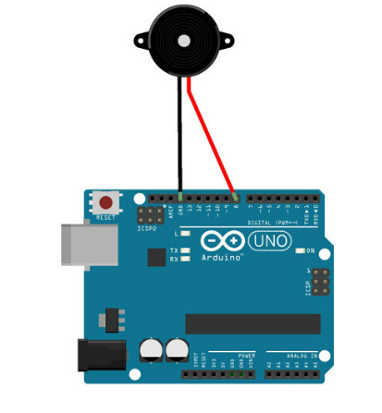

Рисунок 3.1 – Схема підключення з п’єзоелемент

Команди для роботи з п’єзоелементом:
- tone(pin, frequency) – генерує звук певної частоти (в герцах) на вказаному піні.
  - Наприклад: tone(8, 1000); → звук 1000 Гц на піні 8.
- tone(pin, frequency, duration) – генерує звук певної частоти протягом заданого часу (у мілісекундах).
  - Наприклад: tone(8, 500, 300); → звук 500 Гц тривалістю 300 мс.
- noTone(pin) – вимикає звук на вказаному піні.
const int buzzer = 8;
void setup() {
pinMode(buzzer, OUTPUT);
}
void loop() {
tone(buzzer, 1000); // звук 1000 Гц
delay(500);
noTone(buzzer); // вимкнути
delay(500);
}
Приклад. Створи сигналізацію на Arduino з двома режимами: денний – при тривозі звучить п’єзоелемент і блимає світлодіод; нічний – лише блимає світлодіод, без звуку. Кнопка перемикає між режимами. Тривога імітується кожні 10 секунд, лістинг 3.2.
Лістинг 3.2 – Програмна реалізація
____________________________________________________________________
const int buttonPin = 2;
const int ledPin = 3;
const int buzzerPin = 4;
bool nightMode = false;
bool lastButtonState = HIGH;

unsigned long lastAlarmTime = 0;
void setup() {
pinMode(buttonPin, INPUT_PULLUP);
pinMode(ledPin, OUTPUT);
pinMode(buzzerPin, OUTPUT);
}
void loop() {
// Зміна режиму
bool buttonState = digitalRead(buttonPin);
if (buttonState == LOW && lastButtonState == HIGH) {
nightMode = !nightMode;
delay(300); // захист від "дребезгу"
}
lastButtonState = buttonState;

// Тривога кожні 10 секунд
if (millis() - lastAlarmTime > 10000) {
digitalWrite(ledPin, HIGH);
if (!nightMode) {
tone(buzzerPin, 1000);
}
delay(500);
digitalWrite(ledPin, LOW);
noTone(buzzerPin);
lastAlarmTime = millis();
}
}
____________________________________________________________________
кінець лістингу 3.2

Завдання для самостійного виконання
- Створіть систему сповіщення про відкриття дверей для розумного будинку на базі Arduino. У цьому проекті кнопка імітує стан дверей: натиснута – двері зачинені, відпущена – двері відкриті. У разі відкриття дверей активується звуковий сигнал через п’єзоелемент і починає блимати світлодіод, імітуючи сигналізацію. Коли двері зачиняються знову (натискається кнопка), система сигналізації вимикається.
- Створіть систему сигналізації, яка має два режими роботи – денний та нічний. Кнопка в цьому проекті виконує роль перемикача режимів: у денному режимі сигналізація подає як звуковий, так і світловий сигнали, а в нічному – лише світловий, без звуку. Це дозволяє уникати гучного звукового сповіщення в нічний час, але все ще отримувати візуальний індикатор тривоги.

Практична робота 4
Тема. Принцип будови систем програмного управління рухом роботів. Робота з двигунами та сервоприводами. Робота над проєктами “Розумний будинок”
Мета: Ознайомитись із принципами роботи систем керування рухом, типами двигунів, методами програмного керування сервоприводами та інтеграцією компонентів у систему “Розумний будинок”.

Теоретичні відомості
Сервопривід (servo) – це пристрій в системах автоматичного регулювання або дистанційного керування, що внаслідок енергії допоміжного джерела здійснює механічне переміщення регулювального органу відповідно до отримуваних від системи керування сигналів. Отже, це механізм з електромотором з керуванням (рисунок 4.1).

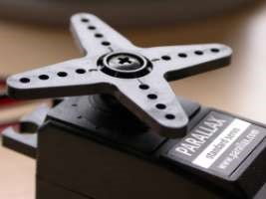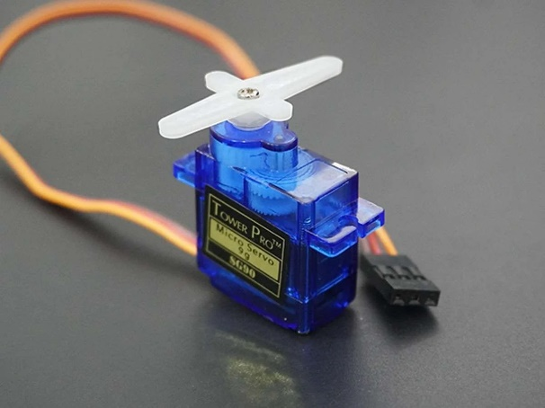
Рисунок 4.1 – Зовнішній вигляд серводвигуна

Спочатку сервопривід отримує імпульсний сигнал – управляючий, котрий і визначає кут повороту валу серводвигуна. Далі блок керування починає порівнювати отриманий параметр із значенням на його датчику. Залежно від результату порівняння, система управління продукує сигнал, який визначає, яку дію треба виконати: прискорення чи уповільнення, поворот, щоб порівняні метрики стали однаковими.
Більшість сучасних рульових машинок побудовані за тим самим принципом. Вони складаються з таких компонентів: вихідний вал, редуктор, двигун постійного струму, потенціометр, друкована плата і керуюча електроніка.
У маленькому корпусі розташовуються (рисунок 4.2):
- Колекторний моторчик;
- Редуктор (пластиковий чи металевий);
- Потенціометр зворотного зв'язку;
- Контролер (драйвер двигуна, зворотний зв'язок, управління по інтерфейсу PWM);
- Серво комплектується набором "качалок" та гвинтами для кріплення.

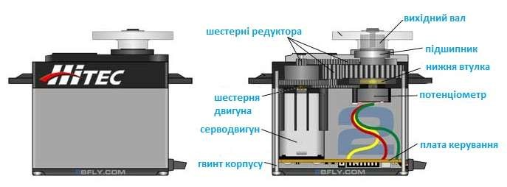

Рисунок 4.2 – Будова серводвигуна

Редуктор разом з мотором формують привід. Для перетворення вхідної напруги в механічне обертання, необхідний електродвигун. Редуктор складається із шестерень, він перетворює крутний момент і служить для зниження швидкості обертання двигуна. Це потрібно через те, що часто швидкість буває завелика та не підходить для практичного використання.
Одночасно із вмиканням та вимиканням електродвигуна, обертається і вихідний вал. До нього кріпиться качалка. Вона з’єднується з кермом моделі тягою. Саме ця задає рух моделі, для цього у конструкції серводвигуна передбачений потенціометр. Цей датчик перетворити кут повороту назад в електричний сигнал.
Серводвигуни мають три дроти: живлення, заземлення та сигнал. Дріт живлення зазвичай червоного кольору, і його слід під'єднати до позитивного полюса (+) джерела живлення. Провід заземлення зазвичай чорний або коричневий і має бути під'єднаний до негативного полюса (-) джерела живлення (рисунок 4.3).

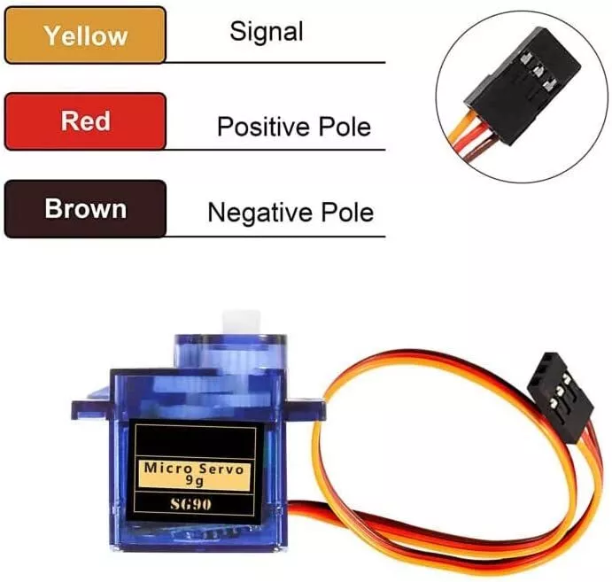
Рисунок 4.3 – Кабелі сервоприводу: чорний (земля), червоний (живлення),
оранжевий (сигнал управління)

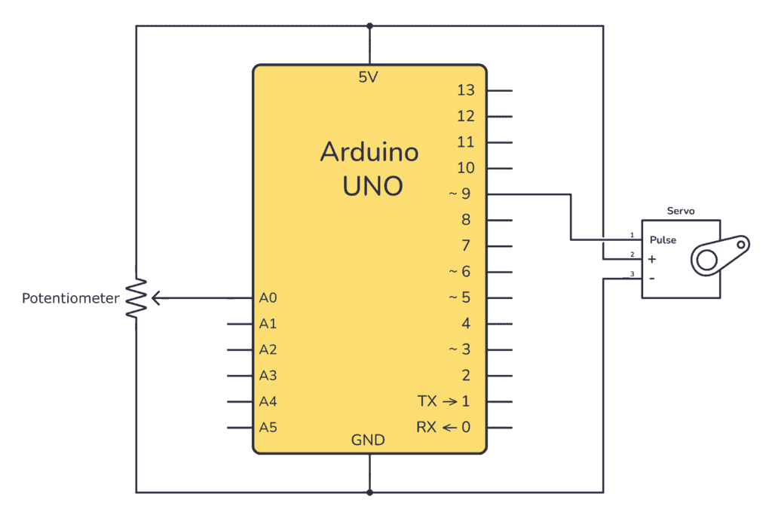
Рисунок 4.4 – Підключення сервоприводу до Arduino

Сигнальний контакт зазвичай жовтий або помаранчевий і повинен бути підключений до PWM контакту на платі. У цих прикладах це контакт номер 9 (рисунок 4.4).
Сервоприводи мають інтегровані шестерні та вал, яким можна точно керувати. Стандартні сервоприводи дозволяють розташовувати вал під різними кутами, зазвичай від 0 до 180 градусів. Сервоприводи безперервного обертання дозволяють налаштовувати обертання валу на різні швидкості (рисунок 5).

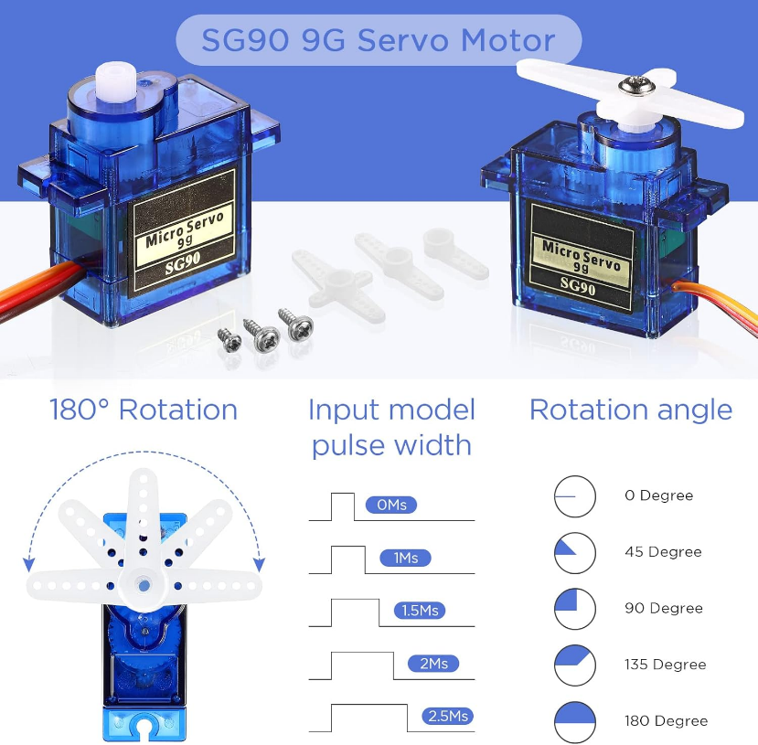
Рисунок 4.5 – Сервоприводи SG90: забезпечують поворот від 0° до 180° з управлінням через ШІМ сигнали для налаштування різних положень і швидкостей
Щоб максимально ефективно використовувати можливості сервоприводів у ваших проєктах, Arduino надає стандартну бібліотеку для роботи з ними, що йде в комплекті з Arduino IDE. Підключаємо та створюємо об'єкт сервоприводу. При створенні жодні аргументи не передаються:
#include <Servo.h>
Servo myservo;
Тепер застосуймо наші знання на практиці, створивши програму, яка буде керувати серводвигуном. Ви побачите, як за допомогою бібліотеки Servo можна легко контролювати кут повороту двигуна, змушуючи його плавно рухатися вперед і назад між двома крайніми положеннями. Сьогодні ми на практиці спробуємо цей код і обговоримо, як можна адаптувати такі рухи для різних застосувань у робототехніці.
Створимо новий проєкт у Tinkercad Circuits. Відкриємо сторінку і перейдемо на вкладку Circuits. На цій сторінці можемо відкрити й доопрацювати створений проєкт або створити новий. Натискаємо Create new Circuits й дістаємо Arduino Uno та сервопривід.
Приклад з бібліотекою Servo. Під'єднайте сервопривід до Arduino згідно зі схемою (рисунок 4.6).

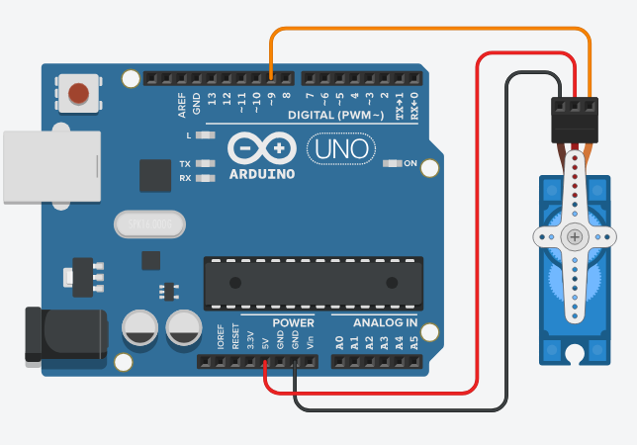
Рисунок 4.6 – Схема підключення сервоприводу до Arduino

Після завершення підключення нашого RC (Radio Control) серводвигуна до плати Arduino, коли всі з'єднання встановлені, перейдімо до написання скетчу, який буде керувати цим двигуном, використовуючи бібліотеку Servo. Це дозволить нам плавно змінювати положення серводвигуна, демонструючи його можливості в реальному часі.
Першим кроком є підключення бібліотеки Servo і створення об'єкта, який буде відповідати за управління серводвигуном. Далі ми визначимо змінну для зберігання позиції двигуна і під'єднаємо його до одного з цифрових пінів на платі. Розглянемо, як це працює, лістинг 4.1.

Лістинг 4.1
____________________________________________________________________

#define servoPin = 9
#include <Servo.h>
Servo myservo; // створюємо об'єкт серво для керування серводвигуном
// на більшості плат можна створити до дванадцяти об'єктів серво
int pos = 0; // змінна для зберігання позиції серводвигуна
int servoPin=9;
void setup() {
myservo.attach(servoPin); // підключаємо серводвигун до піну 9
}
____________________________________________________________________
кінець лістингу 4.1

Розглянемо наступний код, який дозволяє серводвигуну рухатися від одного кінцевого положення до іншого, змінюючи його кути повільно і рівномірно. Це забезпечує плавність рухів, що є критично важливим для багатьох роботизованих систем.
Перший цикл for плавно змінює положення серводвигуна від 0 до 180 градусів. Змінна pos збільшується на одиницю за ітерацію, а затримка в 15 мілісекунд дає можливість серводвигуна досягти кожної нової позиції. Для повернення серводвигуна на 90 градусів використовуйте команду myServo.write(90); лістинг 4.2.

Лістинг 4.2
____________________________________________________________________
for (pos = 0; pos <= 180; pos += 1) { // рухається від 0 до 180 градусів
// з кроком у 1 градус
myservo.write(pos); // наказуємо серводвигуну перейти в позицію, що зберігається у змінній 'pos'
delay(15); // чекаємо 15 мс, щоб серводвигун досягнув позиції
Другий цикл for рухається у зворотному напрямку, повертаючи серводвигун до початкового положення.
for (pos = 180; pos >= 0; pos -= 1) { // рухається від 180 до 0 градусів
myservo.write(pos); // наказуємо серводвигуну перейти в позицію, що зберігається у змінній 'pos'
delay(15); // чекаємо 15 мс, щоб серводвигун досягнув позиції
}
____________________________________________________________________
кінець лістингу 4.2

Отже, у підсумку скетч матиме такий вигляд, лістинг 4.3:

Лістинг 4.3
____________________________________________________________________
#define servoPin 9
#include <Servo.h>

Servo myservo; // створюємо об'єкт серво для керування серводвигуном
// на більшості плат можна створити до дванадцяти об'єктів серво
int pos = 0; // змінна для зберігання позиції серводвигуна
void setup() {
myservo.attach(servoPin); // підключаємо серводвигун до піну 9
}
void loop() {
for (pos = 0; pos <= 180; pos += 1) { // рухається від 0 до 180 градусів
// з кроком у 1 градус
myservo.write(pos); // наказуємо серводвигуну перейти в позицію, що зберігається у змінній 'pos'
delay(15); // чекаємо 15 мс, щоб серводвигун досягнув позиції
}
for (pos = 180; pos >= 0; pos -= 1) { // рухається від 180 до 0 градусів
myservo.write(pos); // наказуємо серводвигуну перейти в позицію, що зберігається у змінній 'pos'
delay(15); // чекаємо 15 мс, щоб серводвигун досягнув позиції
}
}
____________________________________________________________________
кінець лістингу 4.3

Завдяки цьому коду ми можемо побачити, як серводвигун здійснює плавні та контрольовані переміщення, що ілюструє його здатність до точного керування і використання в реальних роботизованих системах. Плавне керування серводвигуном має безліч реальних застосувань: в роботизованих руках для точного захоплення об'єктів, у системах відеоспостереження для налаштування кута камери, в аніматорці для природних рухів ляльок і персонажів, в автоматизованих системах для точного розміщення компонентів, а також у дронах та маніпуляторах для стабільного управління рухами й навігації. Ці приклади демонструють, як важливо мати можливість здійснювати плавні та контрольовані переміщення для досягнення високої точності й ефективності в роботизованих і автоматизованих системах.
Далі попрацюємо з цікавим завданням, яке дозволить побачити, як серводвигун може бути керований за допомогою змінного резистора. Дізнаємося про змінні резистори — резистори, які змінюють свій опір залежно від певного фізичного вхідного сигналу (наприклад, потенціометрів) або вхідного впливу навколишнього середовища, як-от термістори (температура), чутливі до сили резистори (сила) або фоточутливі резистори (світло). Нижче ми навели кілька прикладів (рис. 4.7).

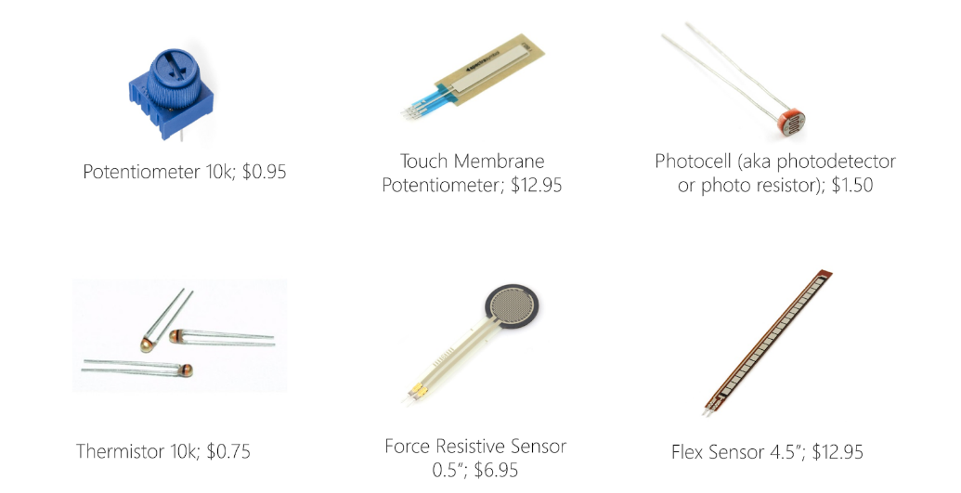
Рисунок 4.7 – Змінні резистори

Існують двополюсні змінні резистори, такі як реостати, фотоелементи та чутливі до сили резистори, а також є триколірні змінні резистори, які називаються потенціометрами. Обидва типи не залежать від орієнтації – як і звичайні резистори, вони працюватимуть у будь-якому напрямку (не поляризовані). Дивіться схематичні символи нижче (рис. 4.8).

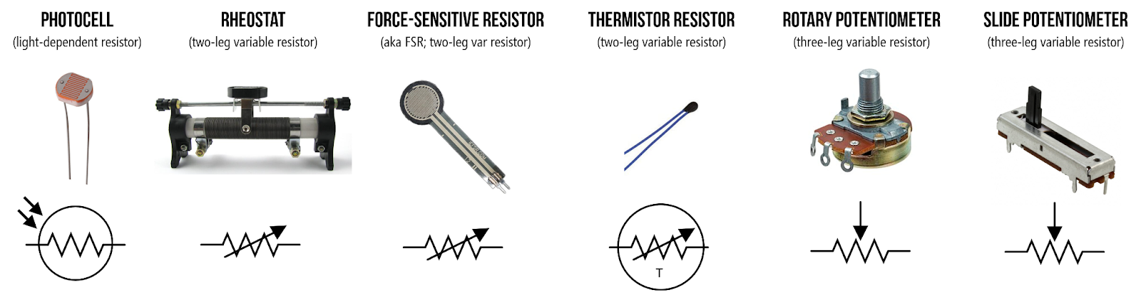
Рисунок 4.8 – Схематичні символи для триплечих змінних резисторів.

Потенціометри, ймовірно, найпоширеніший тип змінного резистора та важливий компонент, про який варто дізнатися, тому почнімо!
Потенціометр – це триполюсний резистор із ковзним або обертовим контактом, який можна використовувати для динамічної зміни опору, що дозволяє регулювати опір і, відповідно, значення, що читається з його виходу (рисунок 4.9).

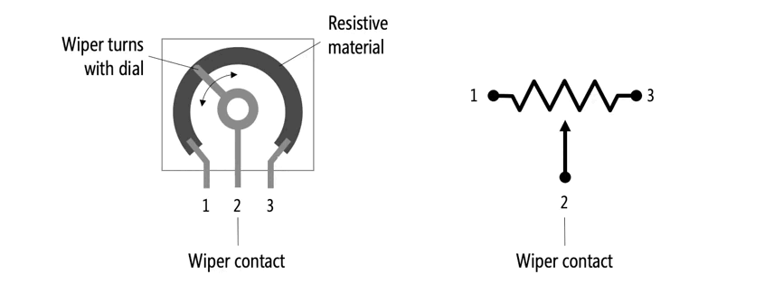
Рисунок 4 9 – Схема зміни опору в поворотному потенціометрі

Потенціометри бувають різних розмірів, потужностей і фізичних конструкцій, широко використовується для налаштування рівня сигналу в електронних схемах (рисунок 4.10).

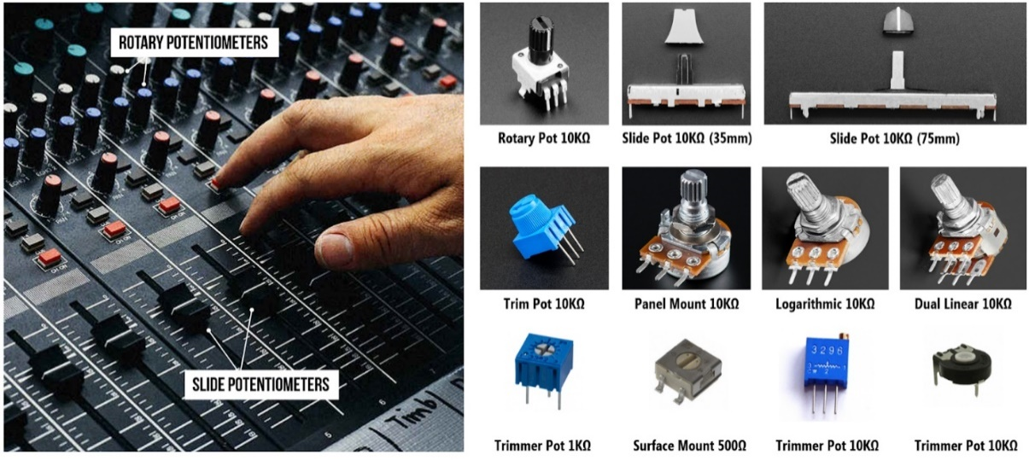
Рисунок 4.10 – Потенціометри

Він має три ніжки, кожна з яких виконує свою функцію (рисунок 4.11):
- Лівий вивід (GND): Ця ніжка підключається до землі (GND) на вашій платі Arduino або іншій електронній схемі. Підключення до землі необхідне для створення базового рівня напруги.
- Правий вивід (VCC): Цей вивід підключається до джерела живлення, зазвичай до пінів з напругою 5V або 3.3V на Arduino. Це забезпечує потенціометру постійний рівень напруги, необхідний для правильного функціонування.
- Середній вивід (Wiper): Це головний вивід, через який передається змінне значення напруги залежно від положення повзунка потенціометра. Цю ніжку підключають до аналогового входу на платі Arduino (наприклад, A0), де буде зчитуватися значення напруги.

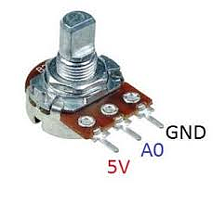
Рисунок 4.11 – Схема підключення потенціометра до Arduino

У Tinkercad Circuit ви можете легко приєднати потенціометр до Arduino для проведення симуляцій. Ось як це зробити (рисунок 4.12):
- Лівий вивід (GND): Під'єднайте цей вивід потенціометра до контакту GND на платі Arduino в середовищі Tinkercad. Це забезпечить заземлення для потенціометра.
- Правий вивід (VCC): Під'єднайте правий вивід до контакту 5V на платі Arduino. Це забезпечить необхідну напругу для потенціометра.
- Середній вивід (Wiper): Під'єднайте середній вивід до одного з аналогових входів на платі Arduino, наприклад, A0. Це дозволить Arduino зчитувати змінну напругу, яку генерує потенціометр.

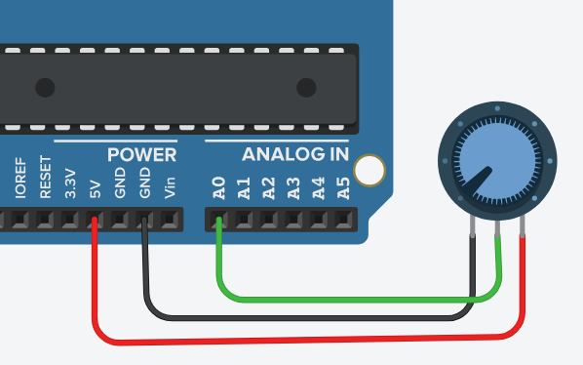
Рисунок 4.12 – Підключення потенціометра до плати Arduino в середовищі Tinkercad

Цей метод підключення потенціометра є базовим, але дуже важливим, оскільки він демонструє, як ви можете інтегрувати аналогові компоненти з цифровими системами для отримання точного управління різними процесами в електроніці та робототехніці.
Аналогові сигнали – це неперервні сигнали, які можуть приймати будь-яке значення в межах певного діапазону. У контексті електроніки, ці сигнали зазвичай представлені як змінна напруга, яку можна зчитувати за допомогою аналогових входів на платі Arduino. В нашому випадку, потенціометр генерує аналоговий сигнал, який змінюється залежно від положення його повзунка від 0 до 1023.
Головна відмінність між сигналами полягає в тому, що, аналоговий сигнал змінюється плавно і неперервно з часом, тоді як цифровий сигнал складається з дискретних значень, які перемикаються між рівнями, зазвичай 0 і 1 (рисунок 4.13).

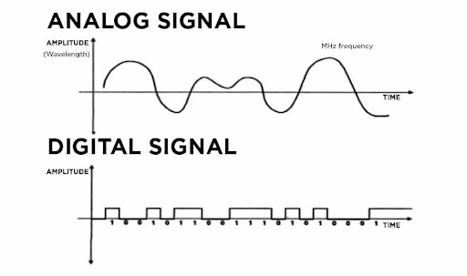
Рисунок 4.13 – Графічне порівняння безперервного аналогового сигналу
та дискретного цифрового сигналу

Тепер, коли ми розглянули основи аналогових сигналів і їх роль у вимірюванні змінних величин, перейдімо до практичного завдання. У ньому ми будемо використовувати потенціометр для управління позицією сервомотора, зчитуючи аналоговий сигнал і перетворюючи його в кути повороту. Здійснимо підключення серводвигуна на піні 9 і потенціометр до аналового піну A5 (рисунок 4.14).

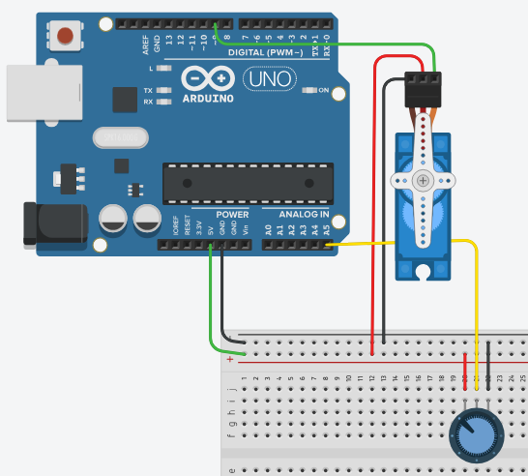
Рисунок 4.14 – Демонстрація електричного ланцюга у підсумку виконання завдання (Tinkercad)

Після підключення перейдемо до скетчу, спочатку ми визначаємо піни, до якого приєднуємо серводвигун (sevro) і аналоговий вхід для зчитування сигналу з потенціометра (pott).
#define sevro 9
#define pott A5
#include <Servo.h>
Servo myservo;
int val;
Далі здійснюємо ініціалізацію серводвигуна та налаштування пінів. У функції setup() ми прикріплюємо серводвигун до відповідного піна за допомогою myservo.attach(sevro);, а також налаштовуємо піни потенціометра як вхідний.
void setup() {
myservo.attach(sevro);
pinMode(pott, INPUT);
Serial.begin(9600);
}

У основному циклі зчитуємо значення з потенціометра, перетворюємо його в діапазон кутів повороту для сервомотора, регулюємо положення сервомотора відповідно до отриманого значення і виводимо ці дані на монітор послідовного порту (Serial monitor).
void loop() {
val = analogRead(pott);
val = map(val, 0, 1023, 0, 180);
myservo.write(val);
Serial.print("значення потенціометра >> ");
Serial.println(val);
delay(15);
}
У даному скетчі використовуються нові команди, а саме функція analogRead(pott); зчитує значення з потенціометра (діапазон від 0 до 1023), а функція map(val, 0, 1023, 0, 180); перетворює зчитане значення з діапазону 0-1023 в діапазон 0-180 градусів, який використовується для керування положенням сервомотора.
Наступним кроком виконуємо процес запуску симуляції у Tinkercad або вивантаження скетчу на плату.
Змінювати яскравість світлодіода відповідно до кута повертання сервомотора. Під'єднайте світлодіод до аналогового виходу, потенціометр до аналогового входу, сервомотор до цифрового виходу. Напишіть код, що зчитує кут сервомотора і регулює яскравість світлодіода відповідно до кута, лістинг 4.4.

Лістинг 4.4 – Програмна реалізація
____________________________________________________________________
#include <Servo.h>
Servo myServo;
int potValue;
int ledPin = 10;

void setup() {
myServo.attach(9);
pinMode(ledPin, OUTPUT);
}

void loop() {
potValue = analogRead(A0);
int angle = map(potValue, 0, 1023, 0, 180);
myServo.write(angle);
int brightness = map(angle, 0, 180, 0, 255);
analogWrite(ledPin, brightness);
delay(15);
}
кінець лістингу 4.4.

Запустити зміну кута сервомотора і п'єзоелектричного звуку при натисканні кнопки. Приєднайте кнопку до цифрового входу, сервомотор до цифрового виходу, п'єзоелектричний елемент до іншого цифрового виходу. Напишіть код, який при натисканні кнопки змінює кут сервомотора і видає звук на п'єзоелектричному елементі, лістинг 4.5, 4.6.

Лістинг 4.5 – Програмна реалізація
____________________________________________________________________
#include <Servo.h>
Servo myServo;
int potValue;
int ledPin = 10;

void setup() {
myServo.attach(9);
pinMode(ledPin, OUTPUT);
}
void loop() {
potValue = analogRead(A0);
int angle = map(potValue, 0, 1023, 0, 180);
myServo.write(angle);
int brightness = map(angle, 0, 180, 0, 255);
analogWrite(ledPin, brightness);
delay(15);
}
кінець лістингу 4.5.

Лістинг 4.6 – Програмна реалізація
____________________________________________________________________
#include <Servo.h>
Servo myServo;
int buttonPin = 2;
int piezoPin = 8;
bool buttonState = 0;
int angle = 0;

void setup() {
myServo.attach(9);
pinMode(buttonPin, INPUT);
pinMode(piezoPin, OUTPUT);
}
void loop() {
buttonState = digitalRead(buttonPin);
if (buttonState == HIGH) {
angle = (angle == 0) ? 90 : 0;
myServo.write(angle);
tone(piezoPin, 1000, 500);
delay(1000);
}
}
кінець лістингу 4.6

Приклад міні-проєкту “Розумний будинок”:
Розробити макет автоматизованої системи “розумного дому”, яка реалізує наступні функції:
- Керування освітленням:
    - кнопка 1 вмикає/вимикає основне освітлення (зелений світлодіод);
    - кнопка 2 активує “режим тривоги” — червоний світлодіод блимає, а п’єзоелемент подає звуковий сигнал.
- Автоматичне регулювання яскравості:
    - за допомогою потенціометра змінюється яскравість синього світлодіода (нічне освітлення або декоративне підсвічування).
- Керування жалюзі:
    - серводвигун змінює положення “жалюзі” відповідно до положення потенціометра;
    - система повинна бути реалізована на базі Arduino, з використанням відповідних портів, бібліотек і функцій мови C++ (Arduino IDE), лістинг 4.7.

Лістинг 4.7 – Програмна реалізація
____________________________________________________________________
#include <Servo.h>
Servo servo; // Створення об'єкта серводвигуна
// Піни підключення
const int button1 = 2; // Кнопка 1 — освітлення
const int button2 = 3; // Кнопка 2 — тривога
const int ledGreen = 4; // Зелений світлодіод
const int ledRed = 5; // Червоний світлодіод (тривога)
const int ledBlue = 6; // Синій світлодіод (нічне освітлення)
const int piezo = 7; // П’єзоелемент
const int potPin = A0; // Потенціометр
bool lightOn = false; // Стан освітлення
void setup() {
pinMode(button1, INPUT_PULLUP);
pinMode(button2, INPUT_PULLUP);
pinMode(ledGreen, OUTPUT);
pinMode(ledRed, OUTPUT);
pinMode(ledBlue, OUTPUT);
pinMode(piezo, OUTPUT);
servo.attach(9); // Підключення серво до цифрового піна 9
}
void loop() {
// 1. Керування освітленням
if (digitalRead(button1) == LOW) {
delay(200); // антидребезг
lightOn = !lightOn;
digitalWrite(ledGreen, lightOn);
}
if (digitalRead(button2) == LOW) {
for (int i = 0; i < 3; i++) {
digitalWrite(ledRed, HIGH);
tone(piezo, 1000);
delay(200);
digitalWrite(ledRed, LOW);
noTone(piezo);
delay(200);
}
}
кінець лістингу 4.7

2. Регулювання яскравості синього світлодіода
int potValue = analogRead(potPin); // 0–1023
int brightness = map(potValue, 0, 1023, 0, 255); // 0–255
analogWrite(ledBlue, brightness);

3. Керування серводвигуном (жалюзі)
int angle = map(potValue, 0, 1023, 0, 180); // 0–180 градусів
servo.write(angle);

delay(50); // Затримка для стабільної роботи
}

Завдання для самостійного виконання
- Реалізувати проєкт «Зміна кута сервомотора і п'єзоелектричного звуку при натисканні кнопки». Приєднайте кнопку до цифрового входу, сервомотор до цифрового виходу, п'єзоелектричний елемент до іншого цифрового виходу. Напишіть код, який при натисканні кнопки змінює кут сервомотора і видає звук на п'єзоелектричному елементі.
- Реалізувати проєкт «Перемикання сервоприводу за допомогою кнопки». Напишіть програму на Arduino, яка буде керувати положенням сервоприводу залежно від натискання кнопки. Кожен натиск кнопки змінюватиме положення сервоприводу між двома заданими кутами. Це дозволить вам попрактикуватися у використанні бібліотеки Servo разом з обробкою вводу від кнопки для створення інтерактивного проєкту.
- Реалізувати проєкт «Світлодіодні індикації положення сервоприводу». Напишіть програму для Arduino, яка керує сервоприводом і трьома світлодіодами:
- Сервопривід, підключений до піну 9, повинен повертатися на 0°, 60°, і 120°;
- Кожній позиції відповідає один із трьох світлодіодів, підключених до пінів 3, 4, і 5:
  - 0° – перший світлодіод (пін 3);
  - 60° – другий світлодіод (пін 4);
  - 120° – третій світлодіод (пін 5).
- Світлодіод, відповідний поточній позиції, повинен горіти 1 секунду.
- Реалізувати міні-проект. Розробити прототип автоматизованої системи управління дверима для виробничого приміщення з підвищеними вимогами до безпеки. 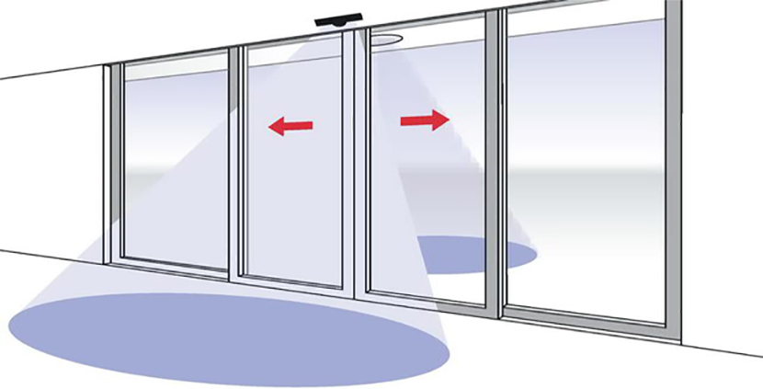

Практичне заняття № 5
Тема. Робота з портами. Послідовний порт, операції бібліотеки Serial. Режими роботи цифрових портів. Робота з аналоговими портами
Мета: Ознайомитись із цифровими й аналоговими портами Arduino, режимами їх роботи, а також налагодити обмін даними через послідовний порт.

Теоретичні відомості
Для зв'язку з платою Arduino можна використовувати спеціальну програму моніторингу послідовного порту (Serial Monitor), вбудовану в програмне забезпечення Ардуіно. Монітор послідовної шини відображає дані посилаються в платформу Arduino (плата USB або плата послідовної шини). Для відправки даних вибирається швидкість передачі зі списку, відповідна значенню Serial.begin в скетчі. Потім необхідно ввести текст і натиснути кнопку Send або Enter. Плати Arduino в яких основний мікроконтролер ATmega328 мають один послідовний порт (також відомий як UART або USART): Serial. Він пов'язаний з цифровими виводами 0 (RX) і 1 (TX), а також використовується для зв'язку з комп'ютером через USB. Таким чином, під час використання послідовного порту, виводи 0 і 1 не можуть використовуватися в якості цифрових входів або виходів. Для забезпечення зв'язку плати Ардуіно з комп'ютером або іншими пристроями використовується клас Serial. Клас - це абстрактний тип даних. За допомогою класу описується деяка сутність (її характеристики і можливі дії). Наприклад, клас може описувати змінні, параметри і функції послідовного порту. Клас Serial містить близько 20 функцій. Розглянемо деякі з них.
Принцип роботи послідовного порту (UART)
UART (Universal Asynchronous Receiver/Transmitter) — апаратний блок мікроконтролера для серійної передачі даних.
Основні характеристики:
- Передача по лініях TX → RX
- Асинхронний обмін: без окремого тактового сигналу
- Стандартний формат кадру: 1 старт-біт + 8 біт даних + 1 стоп-біт
- Типові швидкості: 9600, 19200, 57600, 115200 бод
Приклад часу передачі: передача 1 байта на швидкості 9600 бод =≈ 1 / 9600 × 10 ≈ 1.04 мс
Функції для роботи з послідовним портом плати Arduino:
- if (Serial)
Параметри – Немає. Значення, що повертаються - boolean: повертає true,
якщо вказаний послідовний порт готовий до роботи.
Опис: Дозволяє перевірити готовність певного послідовного порту.
- Serial.begin(speed)
Параметри:
speed: швидкість в бітах на секунду (бодах) – long
Опис: Задає швидкість передачі даних по послідовному інтерфейсу в бітах в секунду (бодах). Для взаємодії з комп'ютером слід використовувати одну з попередньо встановлених швидкостей обміну: 300, 600, 1200, 2400, 4800, 9600,
14400, 19200, 28800, 38400, 57600 або 115200.
- Serial.end ()
Параметри – Немає. Значення, що повертаються - немає
Опис: Функція розриває послідовний зв'язок, після чого виводи RX і TX знову можуть використовувати як виводи загального призначення. Для відновлення послідовного з'єднання необхідно використовувати функцію
- Serial.begin ().
- Serial.available ()
Параметри – Немає. Значення, що повертаються: кількість байт, доступних для зчитування.
Опис: Повертає кількість байт (символів) доступних для зчитування з буфера послідовного порту. Під символами розуміються дані, які вже прийняті і зберігаються в послідовному приймальному буфері (який може зберігати максимум 64 байти).
- Serial.read ()
Параметри – Немає. Значення, що повертаються: Перший байт прийнятих
даних (або -1, якщо таких нема) - int
Опис: Зчитує дані, що надходять по послідовному інтерфейсу.
- Serial.print(val)
- Serial.print(val, format)
Параметри:
val: значення, яке необхідно вивести - будь-який тип даних
format: визначає систему числення (для цілочисельних типів), а також кількість десяткових знаків після коми (для чисел з плаваючою крапкою).
Значення, що повертаються: size_t (long): функція print() повертає кількість виведених байт. Зчитування цього значення не обов'язково.
Опис: Функція виводить через послідовний порт заданий ASCII текст у вигляді, зрозумілому для людини. Ця команда може мати кілька різних форм.
- Serial.println(val)
- Serial.println(val, format)
Параметри:
val: значення, яке необхідно вивести - будь-який тип даних
format: визначає систему числення (для цілочисельних типів), а також кількість десяткових знаків після коми (для чисел з плаваючою точкою).
Значення, що повертаються:
size_t (long): функція println() повертає кількість виведених байт.
Зчитування цього значення не обов'язково.
Опис: Виводить через послідовний порт ASCII-текст в зрозумілому для людини вигляді з символами повернення каретки (ASCII 13 або '\ r') і нового рядка (ASCII 10 або 'n'). Ця команда має такі ж форми, як і Serial.print().
При виведенні числа кожній його цифрі відповідає один ASCII-символ. Дробові числа теж виводяться у вигляді ASCII-цифр, при цьому після коми за замовчуванням залишається два десяткових знака. Байти виводяться у вигляді
окремих символів, а символи і рядки виводяться без змін - "як є". Наприклад:
Serial.print(78) - виведе "78"
Serial.print(1.23456) - виведе "1.23"
Serial.print('N') - виведе "N"
Serial.print("Hello world.") - виведе "Hello world."
Другий параметр необов'язковий. Він задає формат виведення; цей параметр може набувати таких значень: BIN (двійкова система з основою 2), OCT (восьмерична система з основою 8), DEC (десяткова система з основою 10), HEX (шістнадцятирічна система з основою 16). Для чисел із плаваючою крапкою (комою) цей параметр визначає кількість десяткових знаків після коми.
Наприклад:
Serial.print (78, BIN) - виведе "1001110"
Serial.print (78, OCT) - виведе "116"
Serial.print (78, DEC) - виведе "78"
Serial.print (78, HEX) - виведе "4E"
Serial.println (1.23456, 0) - виведе "1"
Serial.println (1.23456, 2) - виведе "1.23"
Serial.println (1.23456, 4) - виведе "1.2346"
Операції бібліотеки Serial
Після відкриття порту командою:
Serial.begin(9600);
можна виконувати такі операції:
Передача даних
Serial.print("Value = ");
Serial.println(value);
Serial.write(65); // Передати байт (ASCII 'A')
Прийом даних:
if(Serial.available() > 0) {
char c = Serial.read();
Serial.print("Received: ");
Serial.println(c);
}
Перевірка стану порту
Serial.flush(); // Очікування завершення передачі
Serial Monitor у Arduino IDE дозволяє:
- Переглядати дані від Arduino
- Надсилати команди
- Налагоджувати логіку програм
Порядок роботи:
- Завантажити скетч.
- Відкрити Tools → Serial Monitor.
- Встановити швидкість, наприклад 9600 baud.
- Працювати з даними в реальному часі.
Мікроконтролер (зокрема ATmega328p на Arduino Uno) має обмежену кількість універсальних виводів GPIO (General Purpose Input/Output), які можна програмно налаштовувати як входи або виходи. Кожен порт має електричні характеристики, що впливають на його застосування.
Цифрові порти (D0–D13). Характеристики:
- Рівні логіки:
- LOW = 0…1.5 В
- HIGH = 3 В і більше (до 5 В)
- Максимальний струм: 20 мА (рекомендовано), 40 мА (максимум)
- Деякі порти мають альтернативні функції:
- PWM (~): D3, D5, D6, D9, D10, D11
- UART: D0 (RX), D1 (TX)
- SPI: D10–D13
- I2C: A4 (SDA), A5 (SCL)
Аналогові порти (A0-A5). Призначені для роботи з аналоговими датчиками:
- Використовують АЦП (10-біт) → діапазон 0-1023
- Вхідна напруга: 0-5 В
- Час одного перетворення: ~110 мкс
- Можуть працювати як цифрові (A0 = D14, A1 = D15 …)

Режими роботи цифрових портів. Цифровий порт може працювати у трьох основних режимах:
1. INPUT:
– вхід із високим імпедансом.
- використовується для кнопок, датчиків, зовнішніх сигналів.
– стан не визначений, поки не підключено резистор.
2. INPUT_PULLUP:
– внутрішній резистор (~20–50 кОм) підтягуює вхід до HIGH.
- кнопка підключається на землю.
Логіка інверсна: натиснуто → LOW; Відпущено → HIGH.
3. OUTPUT
– Подає активний сигнал на навантаження.
- Може керувати: світлодіодами, транзисторами, реле, приводами.
Розглянемо процес створення механізованої руки робота-гуманоїда, яка здатна імітувати рухи людини. Рука створена із 3D-надрукованих компонентів, керується сервоприводами, а управління здійснюється за допомогою рукавички з гнучкими сенсорами, підключеними до мікроконтролера Arduino
Основними компонентами роботизованої руки та рукавички як елемента пристрою керування є сама механізована рука, сервоприводи, платформа Arduino, рукавичка та датчики гнучкості, що показано на рисунку 5.1.

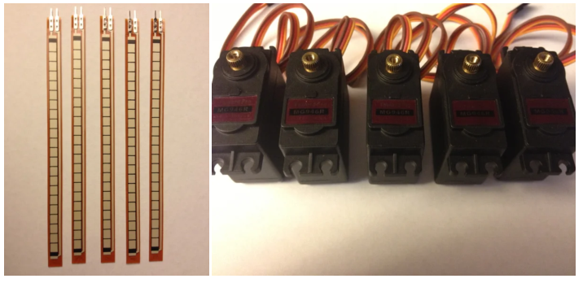
а) б)
Рисунок 5.1 – Матеріали : а) датчики (сенсори) гнучкості; б) сервоприводи

Гнучкі датчики потребують розробки відповідної схеми, таким чином щоб вони були сумісні з платформою Arduino. Дільник напруги має наступні особливості: відповідні датчики гнучкості є змінними резисторами, а в парі з резисторами статичного значення, зміну опору (у цьому випадку згинання датчика) можна відчути через зміну напруги між резисторами. Це можна виміряти з використанням Arduino через його аналогові входи.
Розроблена схема має наступний вигляд (червоний колір відображає позитивний полюс напруги, чорний – негативний, синій комутатор підключений до Arduino). Електрична схема з’єднань зображена на рисунку 5.2.

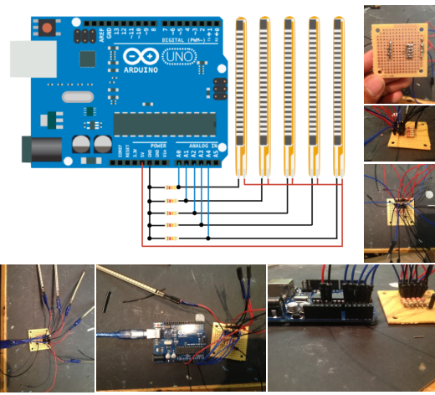
Рисунок 5.2 – Електрична схема з’єднань

Основний кабель GND (заземлення), який під’єднується до всіх окремих проводів GND від датчиків, підключається до GND Arduino. Напруга +5 В від Arduino подається до основної мережі, а кабель позитивної напруги, і кожен синій кабель підключається до окремого аналогового входу. Програмний код для роботизованої руки подано на лістингу 5.1.

Лістинг 5.1 – Програмний код
___________________________________________________________________

#include <Servo.h> // Library needed to use function for servomotors
Servo ServoThumb, ServoIndex, // Viene assegnato un nome a ciascun servomotore.
ServoMiddle, ServoAnnular, ServoPinky;

byte startPackage; // Variable that will contain the character of start package set in the GloveTX sketch, «<«
int AngThumb = 0; // Variables with the values for the servomotors (between 0 and 180)
int AngIndex = 0;
int AngMiddle = 0;
int AngAnnular = 0;
int AngPinky = 0;

void setup()
{
Serial.begin(9600); // Serial communication is activated at 9600 baud/s.
ServoThumb.attach(9); // The servomotors are asigned to the pins of the Arduino UNO board.
delay(300); // A delay of 300ms is set for a secure connection (this can be optional)
ServoIndex.attach(8);
delay(300);
ServoMiddle.attach(7);
delay(300);
ServoAnnular.attach(6);
delay(300);
ServoPinky.attach(5);
delay(300);
Serial.println(«Ready to receive.»);
}

void loop()
{
if(Serial.available()) { // Witing for data incoming from the other XBee module
Serial.println(«The XBees are connected each other.»);
startPackage = Serial.read(); // The first value will be «<«, the other are assigned to the finger
AngThumb = Serial.read();
AngIndex = Serial.read();
AngMiddle = Serial.read();
AngAnnular = Serial.read();
AngPinky = Serial.read();
if(startPackage == ‘<‘){ // Verifying that the first value is «<«
Serial.println(«I’m receiving analog signals:»); // If you are seeing this in the Serial Monitor you have correctly received data
if(AngThumb!=255) // Sometimes the incoming value goes to 255, I couldn’t discover yet the reason, so I simply excluded it when it happens. You can remove this line for every finger if you don’t have this kind of problem
ServoThumb.write(AngThumb); // The servomotors rotates of the assigned degrees
if(AngIndex!=255)
ServoIndex.write(AngIndex);
if(AngMiddle!=255)
ServoMiddle.write(AngMiddle);
if(AngAnnular!=255)
ServoAnnular.write(AngAnnular);
if(AngPinky!=255)
ServoPinky.write(AngPinky);
Serial.print(AngThumb);
Serial.print(« | «);
Serial.print(AngIndex);
Serial.print(« | «);
Serial.print(AngMiddle);
Serial.print(« | «);
Serial.print(AngAnnular);
Serial.print(« | «);
Serial.println(AngPinky);
}
}
delay(100); // a delay to make the servomotors working correctly (a lower value could make the system not working, higher value make it slower)
}
____________________________________________________________________кінець лістингу 5.1

Завдання для самостійного виконання
Розробити та реалізувати систему керування біомеханічною рукою на базі Arduino з використанням п’яти сервомоторів, яка підтримує два режими роботи, перемикання між якими здійснюється за допомогою кнопки. У першому режимі (кнопка не натиснута) рука має повторювати рухи користувача, отримуючи кути згинання пальців через Serial Monitor. У другому режимі (кнопка натиснута) система повинна автоматично виконати демонстрацію жестів: спочатку стиснути кулак, а потім по черзі розігнути кожен палець у напрямку від великого до мізинця.
Забезпечити виведення в Serial Monitor наступної інформації:
- активний режим роботи;
- кути для кожного пальця;
- час реакції на команду;
- кількість оброблених команд;
Здійснити збір даних для одного з режимів та оформити результати у вигляді таблиці та графіка залежності кута згинання пальців від часу. Провести аналіз точності, синхронності та швидкості виконання рухів. Зробити висновки щодо ефективності обраного підходу до керування.

Практичне заняття № 6
Тема. Підключення семисегментних індикаторів. Робота з ШІМ (PWM). Контакти та функції для роботи з ШІМ
Мета: Навчитись підключати світлодіоди й семисегментні індикатори, а також використовувати ШІМ-сигнали для керування яскравістю освітлення та швидкістю двигунів.

Нині візуальна індикація є обов'язковою функцією будь-якого електронного пристрою, яка значно полегшить взаємодію з користувачем. Існує кілька способів реалізації візуальної індикації, від простих світлових індикацій до рідкокристалічних дисплеїв або навіть голограм. Сьогодні мова піде про такий пристрій, який десятиліттями використовується в індустрії – семисегментний дисплей. Семисегментні дисплеї призначені для відображення числових значень (рис. 6.1). Ви можете знайти їх де завгодно: від приладів до космічних човників. Вони є найбільш практичним способом відображення числових значень. Вони дешеві й прості у використанні. Мало того, вони добре читаються за будь-яких умов освітлення, на відміну від рідкокристалічних дисплеїв. Ви можете знайти їх у багатьох повсякденних використаннях, таких як лічильники чи системи маркерів тощо.

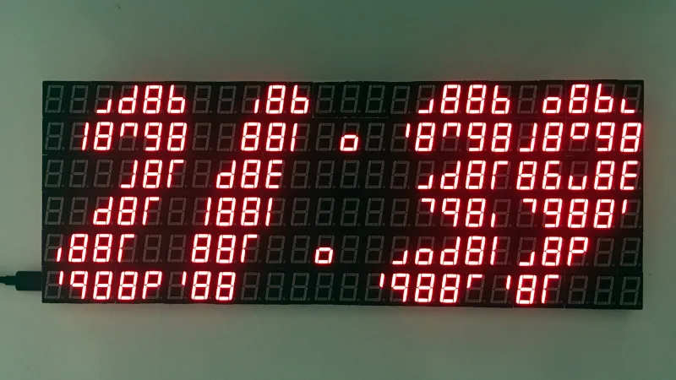
Рисунок 6.1 – Семисегментні дисплеї

Семисегментні дисплеї доступні в різних розмірах і кольорах. Вони доступні від 0,28 дюйма до 18 дюймів, і навіть більші розміри доступні для промислового використання. Найбільш часто використовуваний розмір дисплея становить 0,56 дюйма (рис. 6.2). Так, доступні багатосегментні дисплеї. Від 2 сегментів і далі. Ви можете вибрати будь-який, який підходить саме вам.
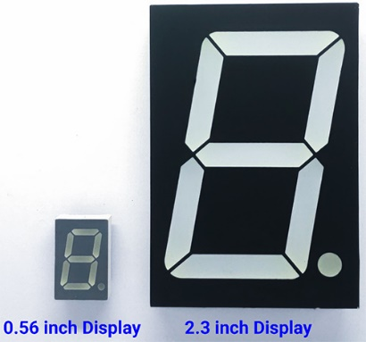
Рисунок 6.2 – Cемисегментний дисплей розміром 0,56 дюйма

Як випливає з назви, семисегментний дисплей складається з семи світлодіодів, розташованих у такому порядку, щоб утворювати цифру вісім. Більшість модулів також мають додатковий світлодіод для позначення десяткової коми, що є корисним при використанні кількох дисплеїв для відображення десяткових чисел. Керуючи відповідними контактами світлодіодних сегментів у потрібній послідовності, можна створювати шаблони символів, які відповідають бажаному числу. Це дозволяє відображати цифри від 0 до 9. На схемі нижче зеленим кольором позначено вісім контактів даних, а рожевим – спільний контакт (рис. 6.3).
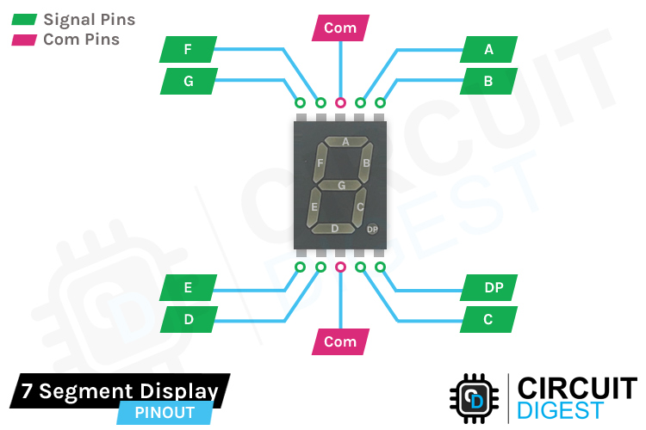
Рисунок 6.3 – Контакти семисегментного дисплея

Семисегментні дисплеї в основному поділяються на два типи: загальний катод (common cathode) і загальний анод (common anode). Ця класифікація здійснюється на основі того, який контакт світлодіодів приєднано до загального контакту. Якщо аноди цих світлодіодів з'єднані разом, це називається дисплеєм із загальним анодом, а якщо катод з'єднаний разом, то вони називаються дисплеями із загальним катодом.
У дисплеї з загальним катодом (CC) всі катоди світлодіодів об'єднані в один спільний контакт, який підключається до заземлення ланцюга (GND). Для активації окремих світлодіодів на їхні відповідні контакти подають високий рівень сигналу або логічну «1» (рис. 6.4).
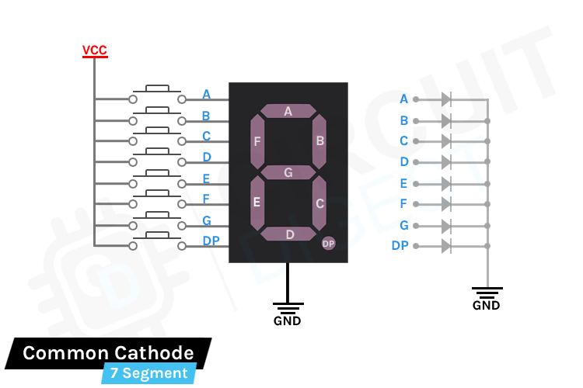
Рисунок 6.4 – Схема електрична

На рисунку вище ви можете побачити основну роботу семисегментного. Загальний контакт підключений до GND, а кожен контакт даних підключений до VCC через перемикач. Коли натиснути перемикач, відповідний світлодіод буде зміщений вперед, і сегмент засвітиться. З правого боку ви можете побачити спрощену схему семисегментного дисплея.
У дисплеї із загальним анодом (CA) усі аноди світлодіодів з'єднані разом із загальним контактом. Потім цей загальний контакт підключається до позитивної шини схеми (5V). Окремі світлодіоди можна активувати шляхом подачі низького рівня сигналу або сигналу логічного «0» на відповідний контакт (рис. 6.5).
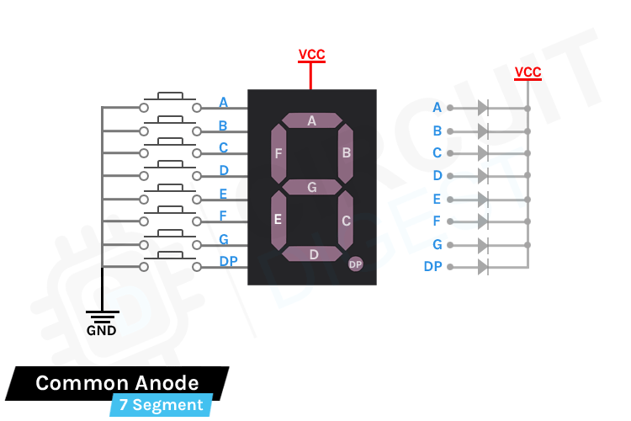
Рисунок 6.5 – Підключення контактів VCC та GND

На рисунку вище демонструється робота семисегментного індикатора, спільний контакт якого підключений до VCC, а кожен контакт даних – до GND через перемикач. Під час натискання перемикача відповідний світлодіод активується, і сегмент засвітиться. Праворуч зображено спрощену схему семисегментного дисплея для кращого розуміння його роботи.
Тепер, розглянувши будову та принцип роботи семисегментного дисплея, перейдемо до способів відображення чисел на ньому. Щоб відобразити певне число або символ, необхідно активувати відповідні контакти за допомогою відповідного сигналу: для дисплея із загальним катодом – подати логічний «0» або НИЗЬКИЙ сигнал, а для дисплея із загальним анодом – логічну «1» або ВИСОКИЙ сигнал. Завдяки цьому методу можна відображати цифри від 0 до 9 (рис. 6.6). Нижче наведено таблицю, що показує, які сегменти активуються для кожного символу.

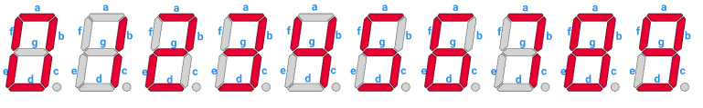
Рисунок 6.6 – Символи семисегментного дисплея

А ось таблиця істинності для дисплея із загальним катодом (рис. 6.7). Для дисплея загального анода сигнали будуть інвертованими.

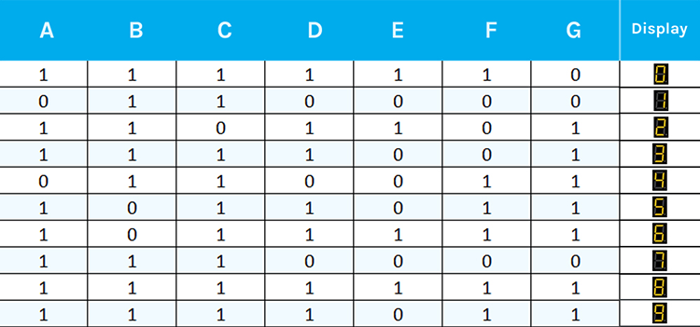
Рисунок 6.7 – Таблиця істинності для дисплея

Всупереч тому, що сім сегментів призначені для відображення чисел, ми також можемо відображати алфавіти, використовуючи їх. Ось таблиця істинності для алфавіту (рис. 6.8).

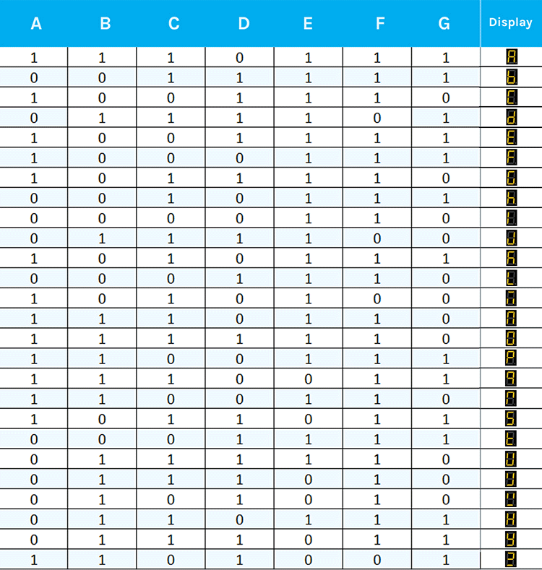
Рисунок 6. 8 – Таблиця істинності для алфавіту

Розглянувши принципи роботи та відображення чисел на семисегментному дисплеї, переходимо до практичної частини – підключення семисегментного дисплея до Arduino (рис. 6.9).

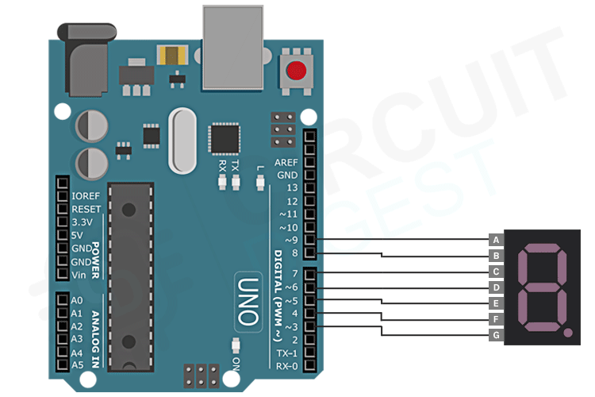
Рисунок 6.9 – Схема приєднання сегментів від A до G

Для керування семисегментним дисплеєм за допомогою Arduino обираємо дисплей із загальним катодом. Один зі спільних контактів підключаємо до землі (GND), а решту контактів – до цифрових портів Arduino, наприклад, до D7-D13, через струмообмежувальні резистори, як показано на схемі підключення. Ці резистори важливі для захисту світлодіодів та продовження терміну їх служби. Значення резисторів слід вибирати відповідно до кольору та розміру дисплея. У цьому прикладі використовуємо резистори на 330 Ом, що забезпечують струм приблизно 10 мА для світлодіодів (рис. 6.10).

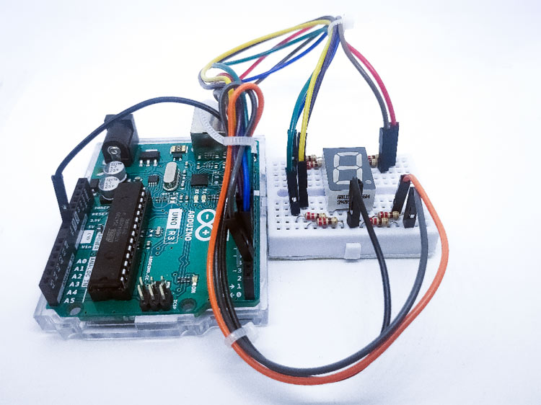
Рисунок 6.10 – Схема підключення

А ось власне схема, так що, розпочнемо роботу Tinkercad Circuits та відкриємо сторінку і перейдемо на вкладку Circuits. Натискаємо Create new Circuits. Виконаємо перше завдання та знайдемо семисегментний індикатор (7 sigment display), резистором (330 Ом) та виконаємо підключення (рис. 6.11).

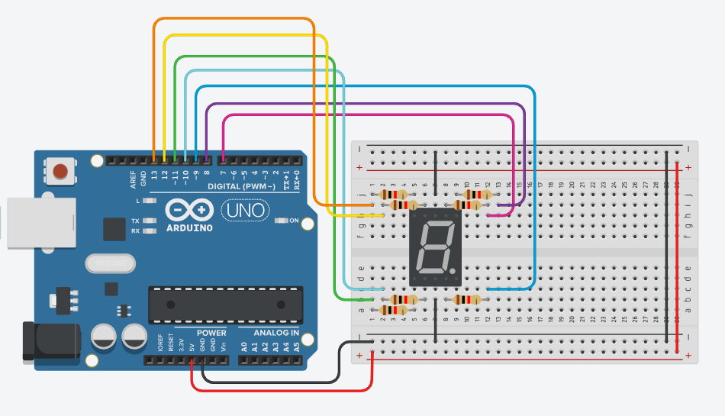
Рисунок 6.11 – Схема підключення в Tinkercad Circuits

Умова завдання 1: приєднайте семисегментний дисплей до Arduino, використовуючи схему, де кожен сегмент пов'язаний із відповідним цифровим контактом й реалізуйте програму, яка відображає числа від 1 до 3 на дисплеї з паузою в 1 секунду між змінами. Програма повинна включати функції для кожного числа (наприклад, one(), two(), three()), які активують відповідні сегменти. Додатково додайте можливість змінювати відображувані числа шляхом редагування масиву або функцій.
Приклад скетчу:
#define SEGMENT_A 7
#define SEGMENT_B 8
#define SEGMENT_C 9
#define SEGMENT_D 10
#define SEGMENT_E 11
#define SEGMENT_F 12
#define SEGMENT_G 13
//піни
byte segments[7] = {SEGMENT_A, SEGMENT_B, SEGMENT_C, SEGMENT_D, SEGMENT_E, SEGMENT_F, SEGMENT_G};
void setup()
{
Serial.begin(9600);
for (int i = 0; i < 7; i++)
pinMode(segments[i], OUTPUT);
}
void loop()
{
one();
delay(1000);
two();
delay(1000);
three();
delay(1000);
}
void one(){
digitalWrite(segments[0], LOW);
digitalWrite(segments[1], HIGH);
digitalWrite(segments[2], HIGH);
digitalWrite(segments[3], LOW);
digitalWrite(segments[4], LOW);
digitalWrite(segments[5], LOW);
digitalWrite(segments[6], LOW);
}
void two(){
digitalWrite(segments[0], HIGH);
digitalWrite(segments[1], HIGH);
digitalWrite(segments[2], LOW);
digitalWrite(segments[3], HIGH);
digitalWrite(segments[4], HIGH);
digitalWrite(segments[5], LOW);
digitalWrite(segments[6], HIGH);
}
void three(){
digitalWrite(segments[0], HIGH);
digitalWrite(segments[1], HIGH);
digitalWrite(segments[2], HIGH);
digitalWrite(segments[3], HIGH);
digitalWrite(segments[4], LOW);
digitalWrite(segments[5], LOW);
digitalWrite(segments[6], HIGH);
}

Якщо потрібно відобразити багато чисел на семисегментному дисплеї, використання окремих функцій для кожного числа може стати незручним і громіздким. Натомість можна організувати відображення чисел за допомогою масивів, що значно спрощує код і дозволяє легко додавати нові цифри або змінювати логіку відображення. У цьому завданні ми будемо використовувати масиви для зберігання шаблонів сегментів для кожної цифри, що дозволить нам ефективно відображати числа від 0 до 9 на дисплеї з мінімальними зусиллями.
Умова завдання 2: Приєднайте семисегментний дисплей до Arduino, використовуючи контакти з масиву pins[], де кожен контакт відповідає одному з сегментів дисплея. Далі реалізуйте програму для відображення чисел від 0 до 9 на дисплеї з паузою в 1 секунду між кожним числом. Для кожного числа з 0 до 9 використовується відповідний шаблон сегментів, який зберігається в масиві sequence[][]. Програма повинна циклічно виводити ці числа на дисплей. Програма повинна використовувати функцію displayNumber(), яка приймає число й активує відповідні сегменти дисплея.
Приклад скетчу:
// Pin definitions
const int pins[] = {7, 8, 9, 10, 11, 12, 13};

Масив pins[] містить пін-контакти для підключення семи сегментів дисплея (від 7 до 13).
// Segment patterns for each digit from 0 to 9
const int sequence[][7] = {
{1, 1, 1, 1, 1, 1, 0}, // 0
{0, 1, 1, 0, 0, 0, 0}, // 1
{1, 1, 0, 1, 1, 0, 1}, // 2
{1, 1, 1, 1, 0, 0, 1}, // 3
{0, 1, 1, 0, 0, 1, 1}, // 4
{1, 0, 1, 1, 0, 1, 1}, // 5
{1, 0, 1, 1, 1, 1, 1}, // 6
{1, 1, 1, 0, 0, 0, 0}, // 7
{1, 1, 1, 1, 1, 1, 1}, // 8
{1, 1, 1, 1, 0, 1, 1} // 9
};

Масив sequence[ ][ ] визначає шаблони активації сегментів для кожного з чисел від 0 до 9. Кожен рядок містить значення для кожного з семи сегментів, де 1 – сегмент увімкнений, а 0 – вимкнений.
void setup() {
// Set pins as outputs
for (int i = 0; i < 8; i++) {
pinMode(pins[i], OUTPUT);
}
}

void loop() {
// Loop through numbers 0 to 9
for (int i = 0; i < 10; i++) {
displayNumber(i);
delay(1000); // Delay between each number display
}
}

// Function to display a number on the 7-segment display
void displayNumber(int number) {
if (number >= 0 && number <= 9) {
for (int i = 0; i < 7; i++) {
digitalWrite(pins[i], sequence[number][i]);
}
}
}

У функції setup() налаштовуються піни як виходи та у функції loop() програма циклічно відображає числа від 0 до 9 на дисплеї, кожне число з затримкою в 1 секунду. Функція displayNumber() приймає число та активує відповідні сегменти дисплея для відображення цього числа.
Тепер розглянемо використання бібліотеки для спрощення роботи із семисегментним дисплеєм. У цьому прикладі ми будемо використовувати бібліотеку SevSeg, яка полегшує підключення та програмування семисегментних дисплеїв. Використання даної бібліотеки значно зменшує складність коду. Замість того, щоб вручну налаштовувати шаблони для кожного числа та працювати з окремими сегментами, бібліотека дозволяє автоматизувати ці процеси. Ви лише налаштовуєте основні параметри, такі як тип дисплея, пін-контакти та яскравість, а бібліотека бере на себе решту.
Для встановлення бібліотеки:
- Відкрийте Arduino IDE.
- Перейдіть до Sketch > Include Library > Manage Libraries....
- Дочекайтеся завантаження списку бібліотек.
- Знайдіть бібліотеку SevSeg від Dean Readingу вікні пошуку.
- Натисніть Install.

Приклад скетчу:
#include "SevSeg.h"
SevSeg sevseg;

void setup()
{
// Set to 1 for single-digit display
byte numDigits = 1;
// defines common pins while using multi-digit display. Left for single digit display
byte digitPins[] = {};
// Defines Arduino pin connections in order: A, B, C, D, E, F, G, DP
byte segmentPins[] = {9,8, 7, 6, 5, 4, 3, 2};
byte displayType = COMMON_CATHODE; // Use COMMON_ANODE for Common Anode display
bool resistorsOnSegments = true; // 'false' if resistors are connected to common pin
// Initialize sevseg object. Use COMMON_ANODE instead of COMMON_CATHODE for CA display
sevseg.begin(displayType, numDigits, digitPins, segmentPins, resistorsOnSegments);
sevseg.setBrightness(90);
}

void loop()
{
// Display numbers 0-9 with 1 seconds delay
for(int i = 0; i <= 10; i++)
{
if (i == 10)
{
i = 0;
}
sevseg.setNumber(i);
sevseg.refreshDisplay();
delay(1000);
}
}

У цьому скетчі використовується бібліотека SevSeg, яка спрощує керування семисегментним дисплеєм. Ми додали бібліотеку за допомогою директиви #include "SevSeg.h" і створили об'єкт sevseg, через який виконується керування дисплеєм. Це дозволяє легко працювати з відображенням чисел на дисплеї без необхідності вручну задавати сигнали для кожного сегмента. У функції setup() проводиться налаштування об'єкта sevseg через метод begin(). Тут визначаються основні параметри підключення. Змінна numDigits задає кількість підключених дисплеїв, у нашому випадку це один, тому значення дорівнює 1. Параметр digitPins використовується для багатосегментних дисплеїв, але у разі одного дисплея це поле залишається порожнім. Масив segmentPins містить номери контактів Arduino, підключених до сегментів дисплея, у певному порядку: A, B, C, D, E, F, G, DP. Тип дисплея задається параметром displayType, який може бути або COMMON_CATHODE, або COMMON_ANODE, залежно від конструкції дисплея. Ще один важливий параметр – resistorsOnSegments, що вказує, чи підключені обмежувальні резистори до сегментів дисплея. Якщо вони підключені до загального контакту, значення має бути false. У нашому випадку резистори підключені до сегментів, тому значення дорівнює true. Також встановлюється яскравість дисплея за допомогою функції setBrightness(). Основна логіка роботи розміщена у функції loop(). Тут змінна i поступово змінюється від 0 до 9. Для кожного значення числа викликається метод setNumber(), який встановлює, що потрібно відобразити на дисплеї. Щоб оновити відображення, використовується метод refreshDisplay(). Затримка в одну секунду між зміною чисел задається функцією delay(1000).
PWM (англ. pulse-width modulation) означає широтно-імпульсна модуляція (ШІМ) – процес керування шириною (тривалістю) імпульсів.
Цю модуляцію широко використовують як для формування цифрових сигналів, так і для формування аналогового сигналу. З допомогою ШІМ можна керувати моторами, яскравістю, рівнями напруги, стабілізаторами напруги та іншими пристроями. В більшості мікроконтролерів PWM робиться на основі таймера, в якому налаштовують параметри, щоб формувати ШІМ імпульси.
ШІМ є цифровим сигналом прямокутної форми (рис. 6.12), в якому рівень сигналу перемикається між логічним нулем та одиницею. Логічна одиниця відповідає напрузі між живленням плати (наприклад, 5 В на Arduino UNO) та нульовою напругою. PWM блок визначає довжину цієї логічної одиниці в часі. Ця ширина називається шириною імпульсу. А тривалість високого і низького рівня називається періодом.

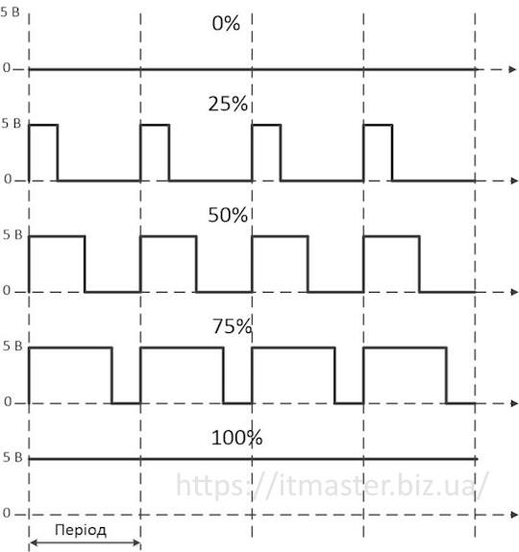
Рисунок 6.12 – Форма сигналу ШІМ

Якщо частота імпульсів буде досить високою, то для підключеного світлодіода результат буде такий, ніби сигнал є постійною напругою від 0 до Vcc. Таким чином ми можемо керувати його яскравістю.
В Arduino PWM керується з допомогою спеціальних регістрів. Мікросхема ATmega168P/328P має три ШІМ-таймери, що контролюють 6 ШІМ-виходів. На платі Arduino UNO ці виходи позначені символом тильди (~): ~3, ~5, ~6, ~9, ~10, ~11 (рис. 6.13).

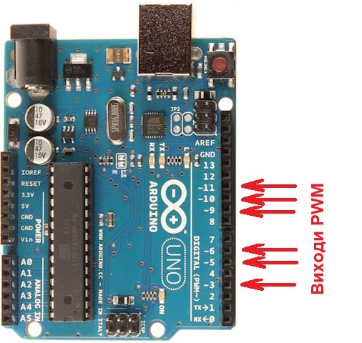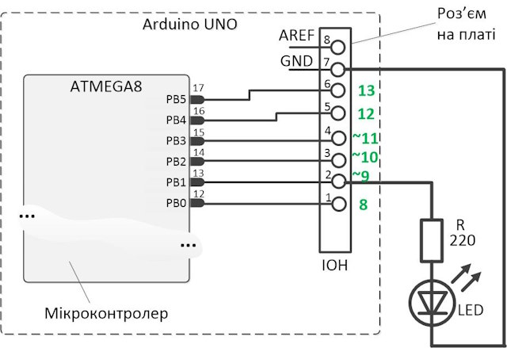

Рисунок 6.13 – PWM в Arduino

Функція analogWrite(). Arduino IDE має спеціальну функцію для керування PWM - analogWrite(pin, dutyCycle), де dutyCycle – це значення від 0 до 255, а pin – це один із контактів ШІМ (3, 5, 6, 9, 10 або 11). Наприклад, analogWrite(255, 5) запитує 100% робочий цикл (завжди ввімкнено) на виході 5, а analogWrite(127, 9) – 50% робочий цикл (у половині часу) на виході 9.
Недоліком цієї функції є те, що вона не забезпечує контролю над частотою (періодом) ШІМ сигналу. Якщо потрібно виставляти частоту сигналу, то в цьому випадку необхідно напряму записувати регістри або писати власну функцію софтварного ШІМ з використанням функції delayMicroseconds() для формування затримок.
Розглянемо кілька проектів, які демонструють роботу ШІМ на платі Arduino UNO. Для демонстрації вам необхідно буде мати плату Arduino UNO, світлодіод з резистором 200 - 500 Ом та кілька провідників. Оскільки PWM не виведений на ніжку 13, то ми не зможемо використовувати внутрішній світлодіод на платі, а будемо приєднувати зовнішній світлодіод через обмежувальний резистор.

Регулювання яскравості світлодіода:
int led = 9; // контакт ШІМ, до якого підключено світлодіод
int brightness = 0; // наскільки яскравий світлодіод
int fadeAmount = 5; // на скільки точок згасатиме світлодіод

// функція налаштування запускається один раз, коли ви натискаєте кнопку скидання:
void setup() {
// declare pin 9 to be an output:
pinMode(led, OUTPUT);
}

// цикл працює знову і знову вічно:
void loop() {
// встановити яскравість контакту 9:
analogWrite(led, brightness);

// змінити яскравість для наступного разу через цикл:
brightness = brightness + fadeAmount;

// зміна напрямку затухання на кінцях затухання:
if (brightness <= 0 || brightness >= 255) {
fadeAmount = -fadeAmount;
}
// зачекайте 30 мілісекунд, щоб побачити ефект затемнення
delay(30);
}
В цьому скетчі значення ШІМ поступово збільшується від 0 (повністю вимкнено) до 255 (повністю включено), а потім знову повертається до 0, щоб завершити цикл.

Завдання для самостійного виконання
- «Управління яскравістю світлодіода та вивід числа на семисегментний дисплей»
Опис завдання: Реалізуйте керування яскравістю світлодіода за допомогою ШІМ (PWM), залежно від натиснутої кнопки. Одночасно на семисегментному індикаторі має відображатися відповідне число (від 1 до 9).
Завдання: Під’єднайте одну кнопку та семисегментний індикатор до Arduino. За кожним натисканням кнопки яскравість світлодіода зростає на фіксований крок (наприклад, 10%), а на індикаторі виводиться поточний рівень (1–9). Після 9 – повернення до 1.
- «Система активації серводвигуна за таймером»
Опис завдання: Після натискання кнопки запускається таймер (відлік секунд) на семисегментному індикаторі. Після завершення відліку серводвигун змінює положення (відкриває дверцята, піднімає шлагбаум тощо).
Завдання: Створіть систему з кнопкою, серводвигуном і семисегментним дисплеєм. Після натискання кнопки запускається таймер на 5 секунд. Після завершення відліку – серводвигун обертається на заданий кут. Опціонально: реалізуйте повторне закриття через 5 секунд.
- «Інтелектуальна система доступу з візуальним підтвердженням та серводвигуном»
Опис завдання: Система доступу, де пароль вводиться за допомогою кнопок. Якщо пароль правильний – сервомеханізм відкриває доступ (наприклад, замок), і загоряється зелений світлодіод. Якщо пароль неправильний – червоний світлодіод блимає.
Завдання:
- Реалізуйте введення пароля (наприклад, через кілька кнопок, кожна відповідає цифрі).
- Введений пароль перевіряється після натискання кнопки "Enter".
- Якщо пароль правильний :
  - серводвигун відкриває доступ (наприклад, обертається на 90°),
  - зелений світлодіод засвічується.
- Якщо неправильний – червоний світлодіод блимає 3 рази.
- На семисегментному дисплеї коротко виводиться код помилки (наприклад, "E").

Практичне заняття № 7
Тема. Підключення керуючих пристроїв: джойстики, енкодери, клавіатури
Мета: Ознайомитись із типами датчиків і навчитися підключати та зчитувати дані з керуючих пристроїв.

Джойстик (рис. 7.1). Принцип дії: аналоговий джойстик зазвичай має два потенціометри – для осі X та осі Y. Коли джойстик зміщується в певному напрямку, змінюється опір, і, відповідно, значення напруги на виводах. Програмна реалізація з використанням джойстика подана на лістингу 7.1.
Інтерфейс:
- A0 – вісь X;
- A1 – вісь Y;
- D2 – кнопка натискання (за потреби).

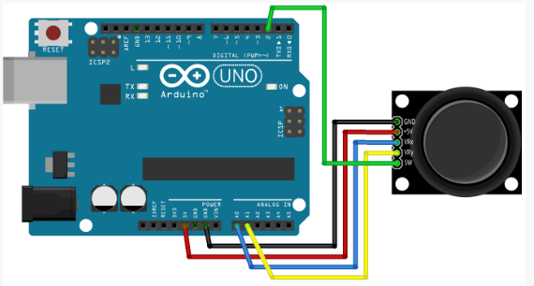
Рисунок 7.1 – Схема підключення джойстика

Лістинг 7.1 – Програмна реалізація
_____________________________________________________________________

#define joyX A0

#define joyY A1

int xValue;

int yValue;

void setup() {

Serial.begin(9600);

}

void loop() {

// put your main code here, to run repeatedly:

xValue = analogRead(joyX);

yValue = analogRead(joyY);

//print the values with to plot or view

Serial.print(xValue);

Serial.print("\t");

Serial.println(yValue);

}

кінець лістингу 1

Перевіряємо та завантажуємо написаний код, натиснувши кнопку Upload (Завантажити). Після успішного завантаження відкриваємо Термінал для відображення значень змінних XValue yValue.

Далі, якщо все вийшло, ускладнимо завдання і підключимо сервопривід, який керуватиметься джойстиком (рис. 7.2).

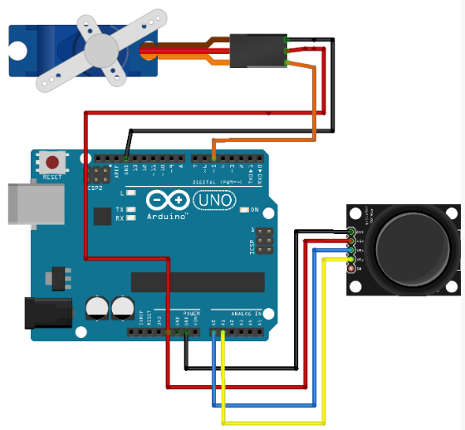
Рисунок 7.2 – Схема підключення джойстика і двигуна

Реалізація програмного коду подана на лістингу 7.2.

Лістинг 7.2 – Програмна реалізація
_____________________________________________________________________
#include <Servo.h>
Servo servo1;

int joyX = A0;
int joyY = A1;
int xValue;
int yValue;
int servo1_pin = 5;
int initial_position = 90;
void setup ( ) {
Serial.begin (9600);
servo1.attach (servo1_pin );
servo1.write (initial_position);
pinMode (joyX, INPUT);
pinMode (joyY, INPUT);
}
void loop ( ) {
xValue = analogRead (joyX);
yValue = analogRead (joyY);
if (xValue < 300) {
if (initial_position < 10) {
}
else{ initial_position = initial_position - 20; servo1.write ( initial_position );
delay (100);
}
}
if (xValue > 700) {
if (initial_position > 180)
{
}
else{ initial_position = initial_position + 20;
servo1.write ( initial_position ) ;
delay (100) ;
}
}
}
кінець лістингу 7.2

Популярна в Ардуіно проектах матрична мембранна клавіатура має 12 або 16 кнопок (рис. 7.3). З нижньої частини клавіатури виходить шлейф, який закінчується dupont розеткою.

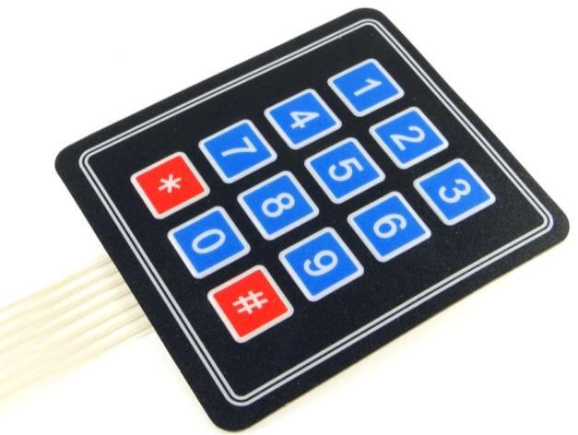

Рисунок 7.3 – Мембрана матрична клавіатура

Матрична клавіатура состоїть із кнопок, що утворюють матрицю mxn, тобто таблицю, де m - кількість рядків, а n - кількість стовпців. В лабораторній роботі №3 скористаємося клавіатурою 4х3. Якщо розглянути її шлейф, то побачимо, що він состоїть із 7 доріжок. Доріжки з номерами 1-4 (позначаються Row1-Row4) - це рядки матриці з першої по четверту, а доріжки з номерами 5-7 (Col1-Col3) - стовпці з першого по третій.
Кожна кнопка - це область перетину струмопровідних доріжок. При натисканні на ділянку, що позначає кнопку, відбувається з'єднання доріжок і замикання одного із виводів рядків 1-4 з одним з висновків стовпців 1-3.
Матрична клавіатура має 7 висновків, які підключаються до будь-яких цифрових висновків. У нашому прикладі ми задіємо висновки 2-8. Висновки 0 і 1, як правило, не використовують при підключенні клавіатури, оскільки вони призначені для UART інтерфейсу.
Одна з варіацій схем підключення клавіатури до Ардуино представлена на рис. 7.4.

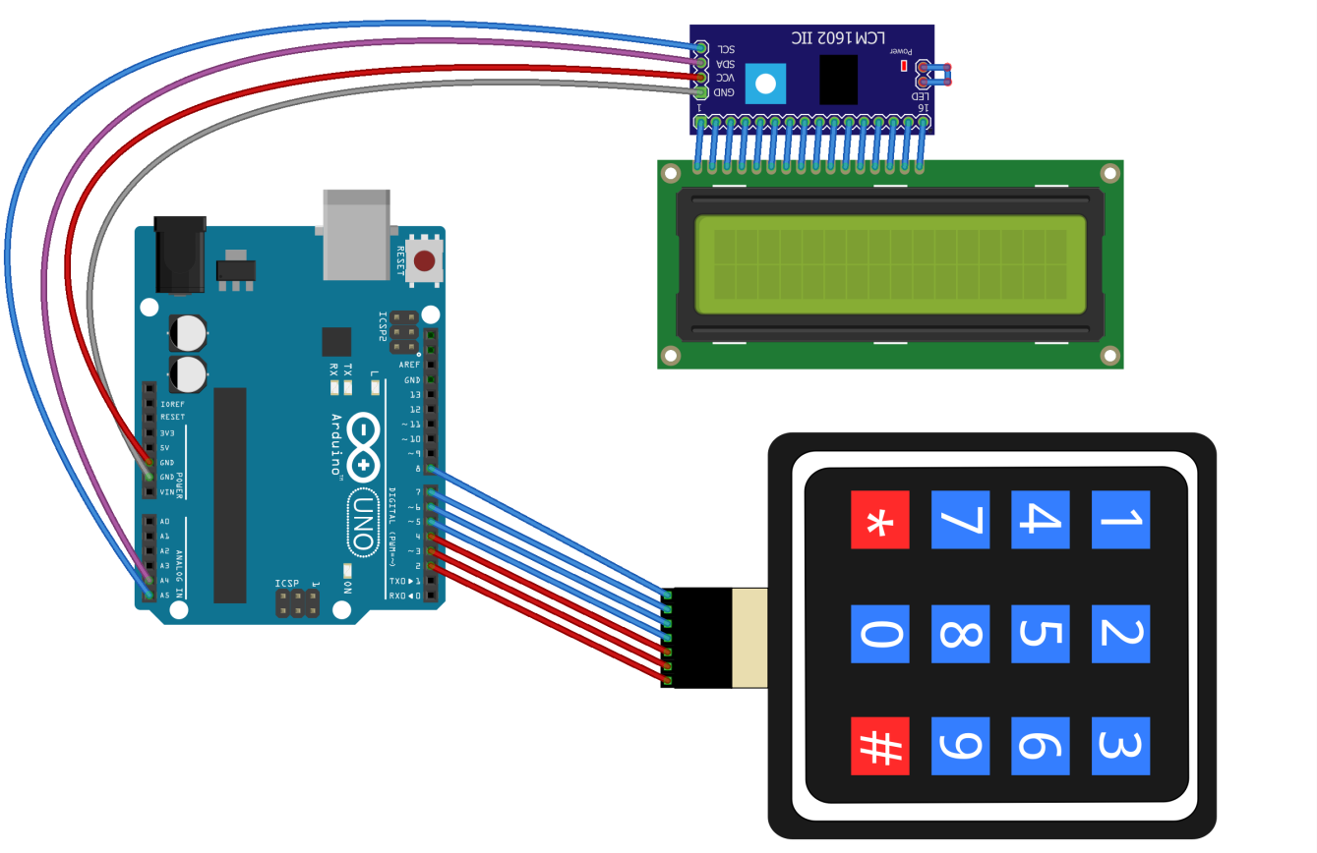

Рисунок 7.4 – Схема підключення матричної клавіатури

Щоб працювати з клавіатурою можна скористатися бібліотекою Keypad.
Виконаємо підключення матричної клавіатури та дисплея згідно рис. 7.4 Та напишемо програму (скетч) рис. 5, яка здійснює вивід інформації на дисплей при натисненні відповідної кнопки на клавіатурі. У цій програмі також використовуються бібліотеки <Wire.h> і <LiquidCrystal_I2C.h>, тому що для виведення інформації відбувається на LCDдисплей з інтерфейсом I2C.

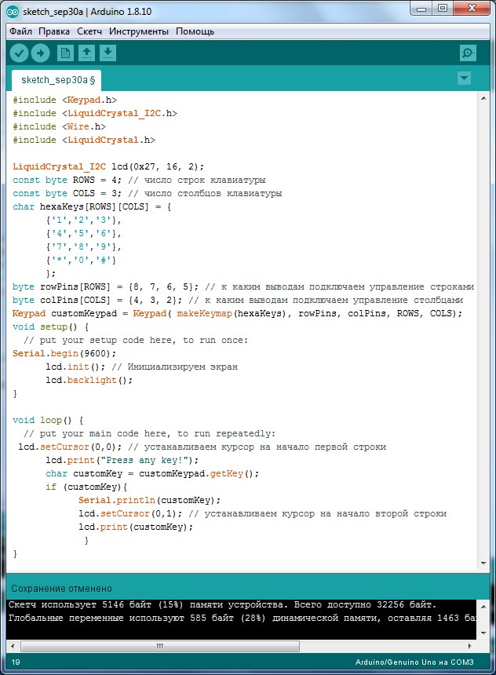

Рисунок 7.5 – Програмна реалізація для клавіатури

Наступним прикладом буде створення імітації кодового замку. При натисненні паролю потрібно виводиться повідомлення «Пароль введений вірний» та «Пароль введений не вірно». Даний скетч представлений на рис. 7.6-7.7.
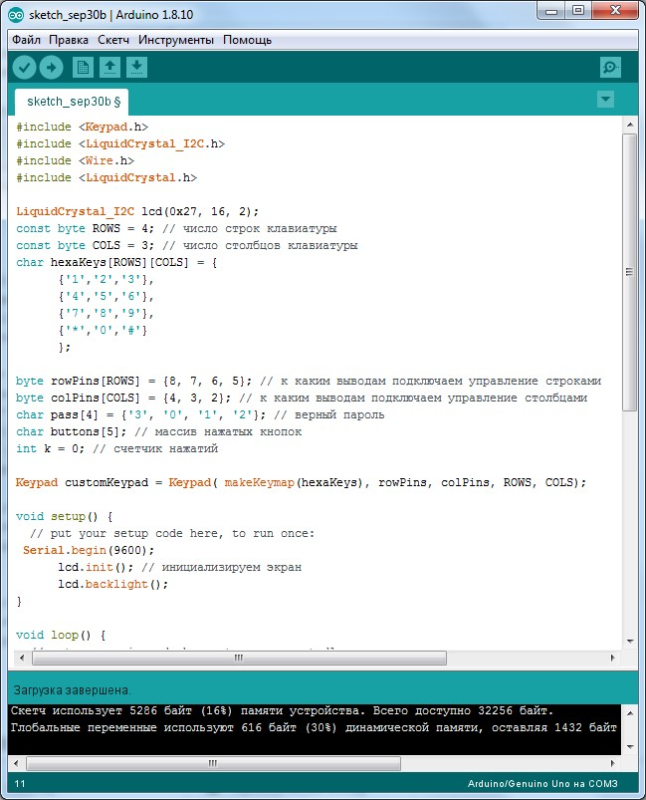

Рисунок 7.6 – Код програми

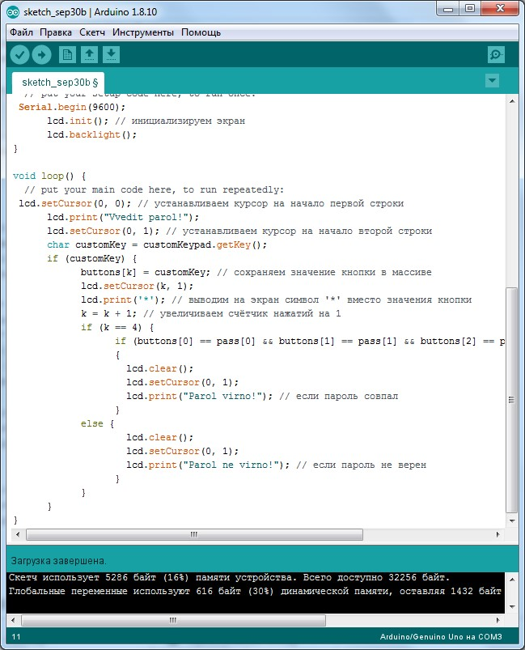
Рисунок 7.7 – Код програми

Енкодер (ротаційний, механічний). Принцип дії: ротаційний енкодер формує послідовність імпульсів на виходах A і B при обертанні. Напрям обертання визначається відносним зсувом цих сигналів.
Типи сигналів:
- A та B – фазозсунутий цифровий сигнал;
- SW (кнопка) – окремий контакт при натисканні.
Застосування: меню в пристроях; регулювання параметрів (гучність, швидкість тощо); прецизійне введення даних.
Види енкодерів:
- Абсолютні енкодери. Основною характеристикою абсолютних енкодерів - як оптичних, так і магнітних - є число кроків, тобто унікальних кодів на оберт і кількість таких обертів. При цьому не потрібне початкове встановлення «нуля» та ініціалізації. Найпоширеніші типи вихідного сигналу – це паралельний код.
- Оптичні енкодери. Оптичні енкодери мають жорстко закріплений на валу скляний диск із прецизійною оптичною шкалою. При обертанні об`єкта з закріпленим на ньому диском оптопара зчитує інформацію, а електронна схема перетворює її в послідовність дискретних електричних імпульсів.
- Абсолютні оптичні енкодери – це датчики кута повороту, де кожному положенню вала відповідає унікальний цифровий вихідний код, який разом з числом обертів є основним робочим параметром пристрою.
- Магнітні енкодери. Магнітні енкодери з високою точністю реєструють проходження магнітних полюсів магнітного елемента, що обертається на малій відстані від чутливого елемента, і перетворюють цю інформацію у відповідний цифровий код.

Завдання для самостійного виконання

Завдання 1. Ручне керування рухом та освітленням за допомогою джойстика і клавіатури.
- Підключити джойстик для керування двома двигунами (вперед/назад – вісь Y, вліво/вправо – вісь X);
- При натисканні кнопки джойстика – увімкнути чи вимкнути фари (світлодіоди);
- Клавіатура використовується для керування інтенсивністю світла:
- 1 – низька яскравість;
- 2 – середня;
- 3 – максимальна.
- Значення освітленості зчитуються через фоторезистор і виводяться на серійний монітор.

Завдання 2. Автоматичне виявлення перешкод із підтримкою ручного втручання.
- Ультразвуковий датчик виявляє перешкоди попереду. Якщо об’єкт ближче 20 см – двигуни зупиняються, вмикається червоний світлодіод;
- Джойстик дозволяє вручну об’їхати перешкоду (керування двигунами);
- Клавіатура дає змогу увімкнути або вимкнути режим автозупинки:
– A – увімкнути режим уникнення;
– B – вимкнути (тільки ручне керування).

Завдання 3. Багаторежимна система на основі керування з клавіатури.
- Клавіатура дозволяє перемикати режими:
– 1 – керування рухом за допомогою джойстика;
– 2 – режим «ніч»: освітлення вмикається автоматично при низькій освітленості;
– 3 – демонстрація: вмикання різних світлодіодів залежно від положення джойстика.
- У кожному режимі джойстик залишається активним:
– змінює напрямок;
– вмикає певні функції при натисканні кнопки.

Практичне заняття № 8
Тема. Підключення датчика освітленості, ультразвуковий датчик, оптичний датчик.
Мета: Навчитись підключати та налаштовувати популярні сенсори для вимірювання та виявлення об'єктів.

Ультразвуковий датчик відстані – це електронний пристрій, що використовується для вимірювання відстані до об'єкта за допомогою звукових хвиль. Він випромінює ультразвуковий імпульс, який відбивається від перешкоди, і вимірює час, необхідний для повернення імпульсу назад. Найпоширеніший варіант – датчик HC-SR04 (рис. 8.1).

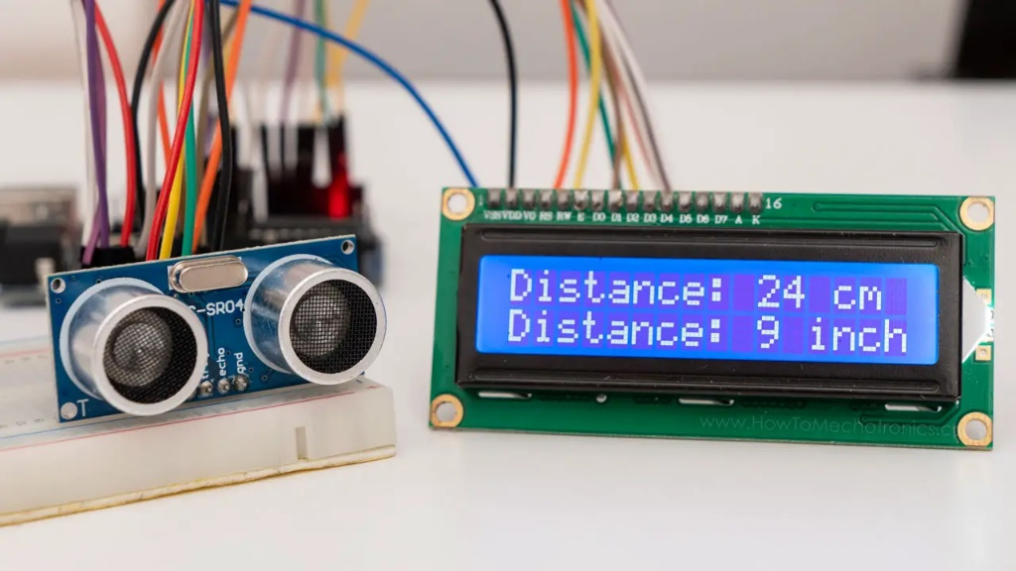
Рисунок 8.1 – Ультразвуковий датчик відстані

За допомогою ультразвукового датчика HC-SR04 робот може уникати перешкод і вимірювати відстань до навколишніх об'єктів. У системах розумного будинку цей датчик також займе важливе місце. Його можна використовувати для створення датчика руху або навіть охоронної сигналізації (рис. 2).

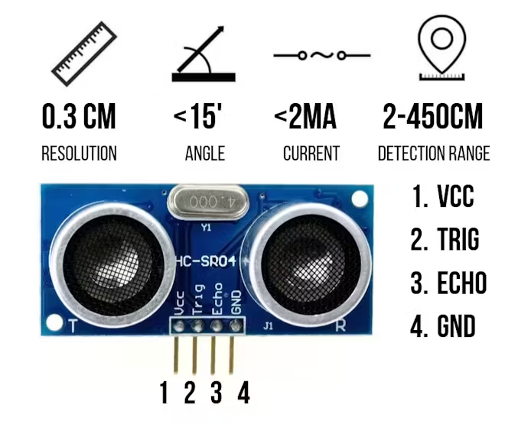
Рисунок 8.2 –Характеристики ультразвукового сенсора HC-SR04

Стандартне підключення (рис. 8.3):
- VCC – живлення.
- GND – земля.
- Trig – цифровий вхід.
- Для початку вимірювання подається логічна одиниця на 10 мкс. Echo – цифровий вихід. Після завершення вимірювання видається логічна одиниця, тривалість якої пропорційна відстані до об'єкта.
Характеристики:
- Діапазон вимірювання – 2 - 450 см.
- Напруга живлення – 5В.
- Кут огляду – 15 градусів.
- Точність – 3 мм.
- Розміри – 20x40x15 мм.
- Вага – 8 г.
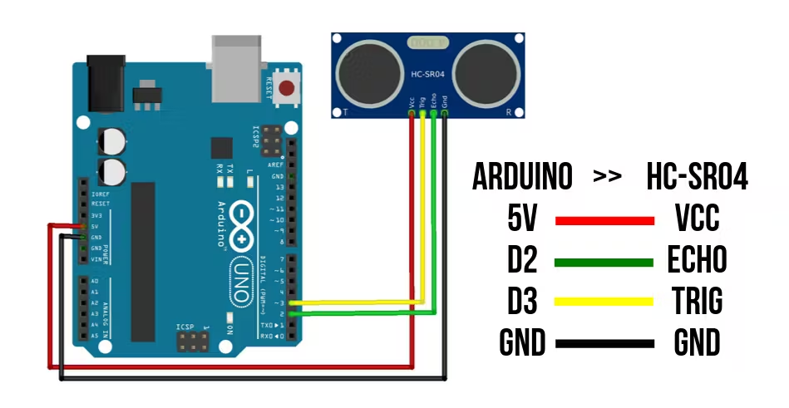
Рисунок 8.3 – Схема підключення

Спочатку ми визначаємо контакти, до яких підключені Trig і Echo.
const int trigPin = 3;
const int echoPin = 2;

Потім ми оголошуємо 2 змінних типу float, тривалість і відстань, які будуть містити довжину звукової хвилі та наскільки далеко знаходиться об'єкт.
float duration, distance;
Далі в налаштуваннях ми оголошуємо висновок Trig як вихід, висновок Echo як вхід і запускаємо послідовний зв'язок.
void setup() {
pinMode(trigPin, OUTPUT);
pinMode(echoPin, INPUT);
Serial.begin(9600);
}

Тепер, у циклі, ми спочатку встановлюємо низький рівень trig Pin на 2 мікросекунди, щоб переконатися, що пін знаходиться на низькому рівні першим. Потім ми встановлюємо його на високий рівень протягом 10 мікросекунд, у результаті чого від передавача надсилається звуковий сплеск тривалістю 8 циклів, який потім відскакує від об'єкта та потрапляє на приймач (який під'єднаний до Echo Pin).
void loop() {
digitalWrite(trigPin, LOW);
delayMicroseconds(2);
digitalWrite(trigPin, HIGH);
delayMicroseconds(10);
digitalWrite(trigPin, LOW);

Коли звукові хвилі потрапляють на приймач, він повертає високий сигнал на Echo. Щоб отримати час, протягом якого хвилі подорожували, ми можемо використати зручну функцію Arduino під назвою pulseIn(). Для цього потрібно 2 аргументи: пін, який ви слухаєте (у нашому випадку, пін Echo), і стан (HIGH або LOW). Функція чекає, поки пін перейде в будь-який стан, який ви встановили, починає відлік часу, а потім припиняє відлік часу, коли він переходить в інший стан. У нашому випадку ми б поставили HIGH, оскільки ми хочемо почати вимірювання часу, коли пін Echo стає високим. Ми будемо зберігати час у змінній тривалості duration (повертає час у мікросекундах).
duration = pulseIn(echoPin, HIGH);
Тепер, коли у нас є час, ми можемо використати рівняння швидкість = відстань/час, але ми зробимо це час х швидкість = відстань, тому що у нас є швидкість. Яка у нас швидкість? Швидкість звуку, звичайно! Швидкість звуку становить приблизно 340 метрів за секунду, але оскільки функція pulseIn() повертає час у мікросекундах, нам також знадобиться мати швидкість у мікросекундах, яку легко отримати. Швидкий пошук у Google за запитом «швидкість звуку в сантиметрах на мікросекунду» покаже, що це 0,0343 с/мкс. Можна порахувати, але пошук легше. У всякому разі, маючи цю інформацію, ми можемо обчислити відстань! Просто помножте тривалість на 0,0343, а потім розділіть на 2 (оскільки звукові хвилі поширюються до об'єкта І назад).
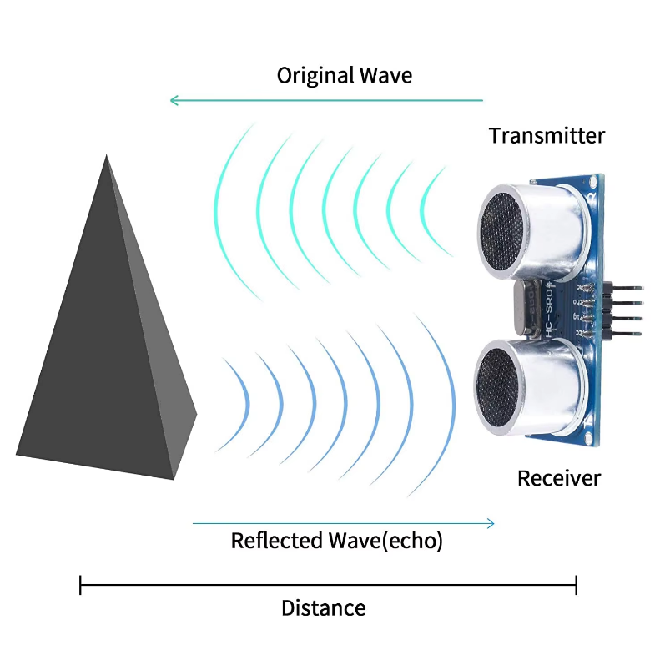
Рисунок 8.4 – Визначення відстані датчиком

Ми збережемо це в змінній distance.
distance = (duration*.0343)/2;

Решта – це лише виведення результатів на Serial Monitor.
Serial.print("Distance: ");
Serial.println(distance);
delay(100);
}

Отже, ми розглянули, як за допомогою ультразвукового датчика HC-SR04 вимірювати відстань до об'єктів за допомогою звукових хвиль, використовуючи платформу Arduino. Ми приєднати та налаштували Trig і Echo піни, обчислили тривалість звукової хвилі та на її основі визначили відстань до об'єкта.
Тепер настав час виконати це завдання на платформі Tinkercad. Це дозволить вам віртуально зібрати схему та випробувати код без потреби у фізичному обладнанні.
Складаємо схему та тестуємо код до проєкту:
const int trigPin = 9;
const int echoPin = 10;
float duration, distance;

void setup() {
pinMode(trigPin, OUTPUT);
pinMode(echoPin, INPUT);
Serial.begin(9600);
}

void loop() {
digitalWrite(trigPin, LOW);
delayMicroseconds(2);
digitalWrite(trigPin, HIGH);
delayMicroseconds(10);
digitalWrite(trigPin, LOW);
duration = pulseIn(echoPin, HIGH);
distance = (duration*.0343)/2;
Serial.print("Distance: ");
Serial.println(distance);
delay(100);
}

Датчик освітленості – це компонент, що змінює свій опір залежно від кількості світла, яке падає на нього. Одним із найпоширеніших типів таких датчиків є фоторезистор (рис. 8.5). Цей пристрій використовується в різних застосуваннях, від автоматичного регулювання яскравості освітлення до систем безпеки.

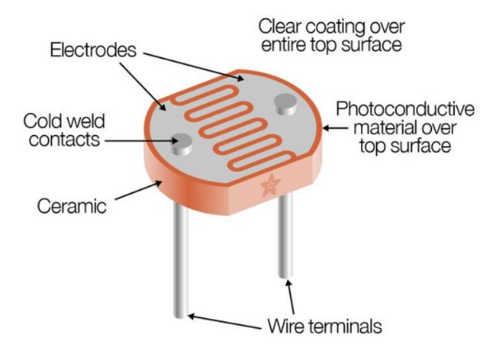
Рисунок 8.5 – Будова фоторезистора

Фоторезистор складається з напівпровідникового матеріалу, чий опір зменшується при збільшенні інтенсивності світла. Цей компонент зазвичай має два виводи, які підключаються до схеми. Зміна опору фоторезистора дозволяє мікроконтролеру зчитувати значення освітленості через аналоговий пін.
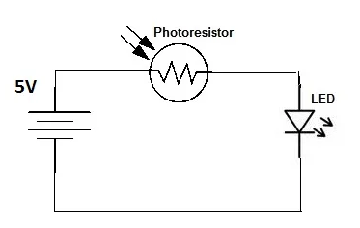
Рисунок 8.6 – Схема електричного ланцюга

На рисунку 8.6 схема електричного ланцюга з фоторезистором і світлодіодом. Фоторезистор реагує на рівень освітленості, змінюючи свій опір, що впливає на роботу світлодіода.
Подивимось, як фоторезистор реагує на світло. Побудуйте схему (рис. 8.7) та зверніть увагу, як змінюється яскравість світлодіода.

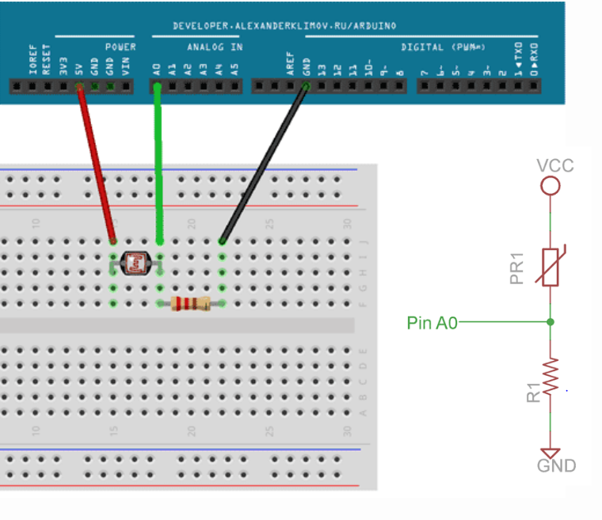
Рисунок 8.7 – Приклад підключення фоторезистора для визначення рівня освітленості

Щоб зчитувати значення освітленості, фоторезистор підключається до аналогового піну Arduino. Далі наведено простий код для зчитування даних з фоторезистора:
void setup() {
Serial.begin(9600); // Ініціалізація серійного монітора
}

void loop() {
Serial.println(analogRead(A0)); // Зчитування значення з піну A0
}

У цьому коді ми налаштовуємо монітор послідовного порту (Serial Monitor) для виведення значень освітленості, зчитаних з фоторезистора. Це допоможе нам надалі аналізувати отримані дані. Значення опору фоторезистора стає меншим, коли на нього потрапляє більше світла. Це означає, що при збільшенні освітленості опір фоторезистора знижується, дозволяючи більшому струму проходити через ланцюг. В умовах низької освітленості опір зростає, і струм у ланцюзі зменшується.
Розглянемо використання даного датчика виконуючи таке завдання: «Пастка для злодія». У цьому завданні ми створимо просту систему безпеки, в якій фоторезистор спрацьовує, якщо на нього падає світло. Це може відбутися, наприклад, коли хтось перетинає лінію або відкриває двері. У разі спрацьовування система активує світлодіод.
Розпочнемо роботу Tinkercad Circuits. Відкриємо сторінку і перейдемо на вкладку Circuits. Натискаємо Create new Circuits. Виконаємо перше завдання та знайдемо світлодіод й резистор (220 Ом), фоторезистор (photoresistor) й резистор (10 кОм) й виконаємо підключення.
Схема підключення фоторезистора та світлодіода до Arduino (рис. 8.8):
- Фоторезистор: один контакт – до A0, інший – до 5V. Резистор 10 кОм під'єднайте між A0 і GND.
- Світлодіод: анод (довша ніжка) – до піна 9, катод через резистор 220 Ом – до GND.

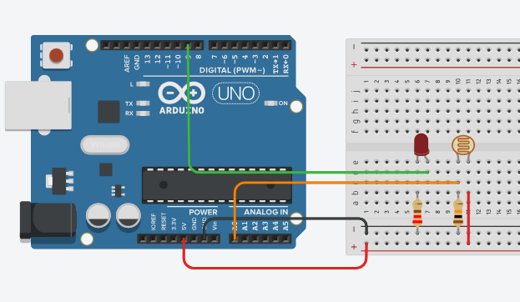
Рисунок 8.8 – Приклад електричного ланцюга для завдання «Пастка для злодія» в Tinkercad

Після функції setup() ми налаштовуємо ledPin як вихідний пін, що дозволяє управляти світлодіодом, а у циклі loop() ми:
Зчитуємо значення з фоторезистора за допомогою analogRead(sensorPin). Значення коливається від 0 до 1023, де 0 відповідає мінімальному рівню освітлення, а 1023 – максимальному.
int sensorValue = analogRead(sensorPin);
Використовуємо функцію map() для перетворення зчитаного значення в діапазон від 0 до 255, що є допустимим значенням для функції analogWrite(), яка керує яскравістю світлодіода.
int ledBrightness = map(sensorValue, 0, 1023, 0, 255);

Задаємо значення яскравості світлодіода відповідно до освітлення за допомогою analogWrite(ledPin, ledBrightness). Чим яскравіше світло падає на фоторезистор, тим більший сигнал передається на світлодіод, збільшуючи його яскравість.
analogWrite(ledPin, ledBrightness);

Використовуємо delay(50) для стабілізації зчитування значення.
Приклад скетчу:
const int sensorPin = A0; // Пін для фоторезистора
const int ledPin = 9; // Пін для світлодіода

void setup() {
pinMode(ledPin, OUTPUT); // Налаштування піну світлодіода як виходу
}

void loop() {
// Зчитування значення з фоторезистора
int sensorValue = analogRead(sensorPin);
// Перетворення значення для керування яскравістю світлодіода
int ledBrightness = map(sensorValue, 0, 1023, 0, 255);
// Встановлення яскравості світлодіода
analogWrite(ledPin, ledBrightness);
// Невелика затримка для стабільності
delay(50);
}

Цей код демонструє, як фоторезистор реагує на світло, змінюючи яскравість світлодіода в реальному часі, що є важливим для практичного застосування датчика освітленості (рис. 8.9-8.10).

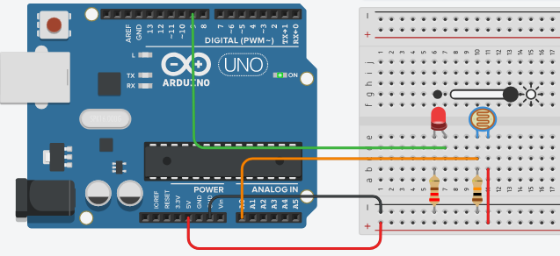
Рисунок 8.9 – Приклад роботи світлодіода при максимальному освітлені
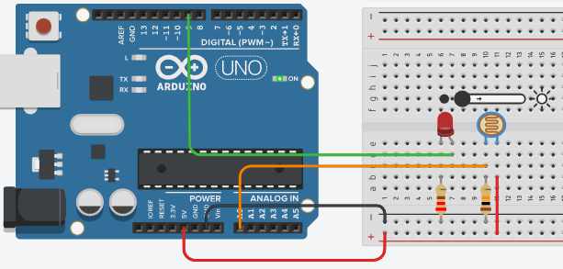
Рисунок 8.10 – Приклад роботи світлодіода при мінімальному освітлені

Завдання: Налаштуйте світлодіоди, щоб вони вмикалися при натисканні кнопок та автоматично вимикалися через певний час, якщо не було нових натискань. За допомогою потенціометра встановіть час вимкнення від 1 до 10 секунд, залежно від його положення.
У цьому завданні ми працюємо з кнопками, світлодіодами та потенціометром на Arduino. Завдання полягає в тому, щоб налаштувати три світлодіоди таким чином, щоб вони вмикалися натисканням відповідних кнопок і автоматично вимикалися через певний час, якщо кнопки не натискаються. Тривалість часу, після якого світлодіоди вимикаються, можна налаштувати за допомогою потенціометра. Ця тривалість буде змінюватися відповідно до положення потенціометра.
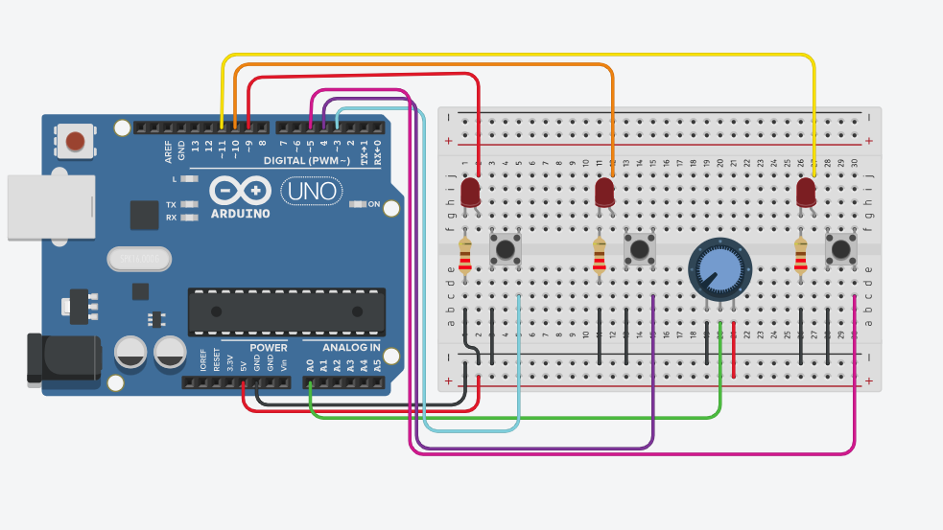
Рисунок 8.11 – Схема підключення
Принцип роботи: Натисканням кожної кнопки вмикається відповідний світлодіод. Потенціометр дозволяє вибрати час, через який світлодіоди вимкнуться автоматично, якщо не було нових натискань кнопки. Час автоматичного вимикання змінюється від 1 до 10 секунд, залежно від положення потенціометра.
Алгоритм дій: Після натискання кнопки запам'ятовується час активації світлодіода. В основному циклі програми перевіряється, чи не пройшов заданий час (що налаштовується потенціометром) від останньої активації.
Якщо час минув, світлодіод вимикається.

const byte buttonPins[] = {3, 4, 5}; // Піни кнопок
const byte ledPins[] = {9, 10, 11}; // Піни світлодіодів
const byte potPin = A0; // Пін потенціометра
bool ledStates[] = {LOW, LOW, LOW}; // Стан світлодіодів
unsigned long lastActivityTimes[] = {0, 0, 0}; // Час останньої активності для кожного світлодіода
unsigned long timeout = 5000; // Час автоматичного вимкнення

void setup() {
Serial.begin(9600);
for (byte i = 0; i < 3; i++) {
pinMode(buttonPins[i], INPUT_PULLUP); // Налаштування кнопок
pinMode(ledPins[i], OUTPUT); // Налаштування світлодіодів
}
Serial.println("Ready to receive button input...");
}

void loop() {
// Читання значення потенціометра
int potValue = analogRead(potPin);
timeout = map(potValue, 0, 1023, 1000, 10000);
Serial.print("Current timeout: ");
Serial.println(timeout);
// Обробка кнопок
for (byte i = 0; i < 3; i++) {
if (digitalRead(buttonPins[i]) == LOW) { // Натискання кнопки
delay(50); // Програмне антидребезгування
if (digitalRead(buttonPins[i]) == LOW) { // Перевірка, чи кнопка все ще натиснута
ledStates[i] = !ledStates[i]; // Змінити стан світлодіода
digitalWrite(ledPins[i], ledStates[i]);
lastActivityTimes[i] = millis(); // Запам'ятати час останньої активності
}
}
}
// Перевірка часу автоматичного вимкнення
for (byte i = 0; i < 3; i++) {
if (ledStates[i] && (millis() - lastActivityTimes[i] >= timeout)) {
digitalWrite(ledPins[i], LOW);
ledStates[i] = LOW;
}
}
delay(10); // Невелика затримка для стабільності роботи
}

Цей фрагмент коду демонструє, як налаштувати автоматичне вимикання світлодіодів, використовуючи таймер, який можна регулювати за допомогою потенціометра.
Інфрачервоний датчик перешкод (рис. 8.12) має різні назви, але основне його призначення – обхід перешкод. Він працює шляхом виявлення відбиття інфрачервоного світла від поверхні об'єктів, таких як чорні чи білі ділянки. У робототехніці цей датчик часто використовується для виявлення лінії або визначення наявності перешкод на шляху робота. Інфрачервоні датчики наближення або інфрачервоні відбивні датчики – це активні електронні пристрої, які випромінюють інфрачервоне світло й аналізують відбитий сигнал для визначення наявності об'єкта в зоні дії датчика. Вони працюють за принципом дифузії: джерело випромінює інфрачервоні промені в навколишнє середовище, а коли на певній відстані з'являється об'єкт, який відбиває ці промені, датчик зчитує відбитий сигнал, визначаючи наявність перешкоди.
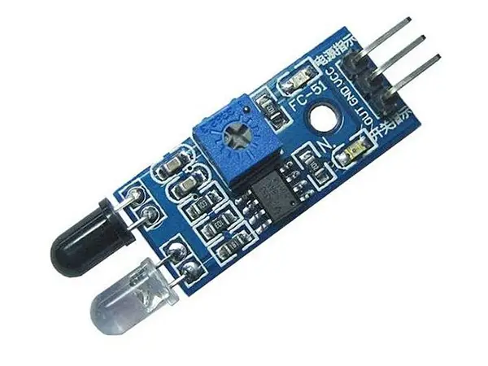
Рисунок 8.12 – Інфрачервоний датчик перешкод

Робота модуля ІЧ-сенсора дуже проста і включає два основних компоненти: секцію ІЧ-передавача та секцію ІЧ-приймача (рис. 13). У секції передавача використовується ІЧ-світлодіод, а в секції приймача – фотодіод для отримання інфрачервоного сигналу. Після обробки та кондиціонування сигналу, система генерує вихід. Приймач сприймає інтенсивність відбитого випромінювання і передає сигнал на компаратор, який визначає наявність об'єкта в зоні виявлення на основі рівня відбитого сигналу. Якщо інтенсивність відбитого випромінювання перевищує заданий поріг, компаратор генерує сигнал, що вказує на наявність перешкоди. При виявленні перешкоди загоряється індикатор-світлодіод, і на виході видається низький рівень сигналу, який може використовуватися для подальшої обробки або активації інших систем.
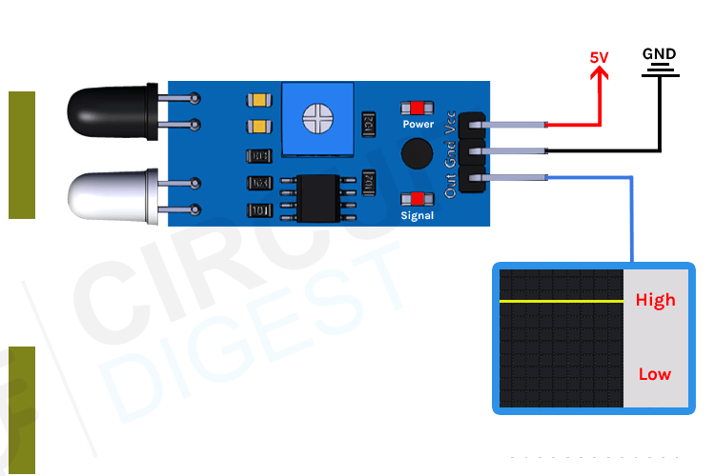
Рисунок 8.13 – Принцип виміру

Управління чутливістю оптичного ІЧ датчика обходу перешкод Arduino здійснюється за допомогою потенціометра, встановленого на корпусі датчика (рис. 14).

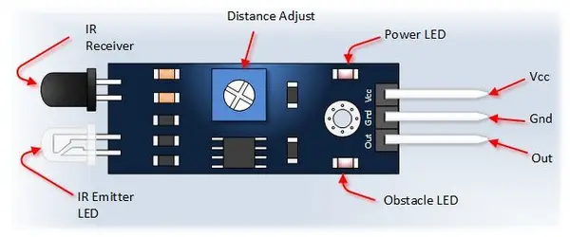
Рисунок 8.14 – Контакти ІЧ-датчика

Оптичний ІЧ-датчик обходу перешкод для Arduino має 3-контактний роз'єм для підключення до контролера і харчування. Контакти датчика мають наступні позначення (рис. 8.15):
- VCC – контакт для підключення джерела живлення. Для живлення датчика можна використовувати 3,3-5V, підключаючи його до контакту 5V на Arduino або іншому мікропроцесорному пристрої чи зовнішньому джерелі живлення (блок живлення, батарея).
- OUT – вихідний контакт, який передає цифровий сигнал. Він має рівні LOW (відсутність руху) і HIGH (виявлено рух). Цей контакт підключається до цифрового входу Arduino для обробки сигналу.
- GND – контакт для підключення до заземлення Arduino.

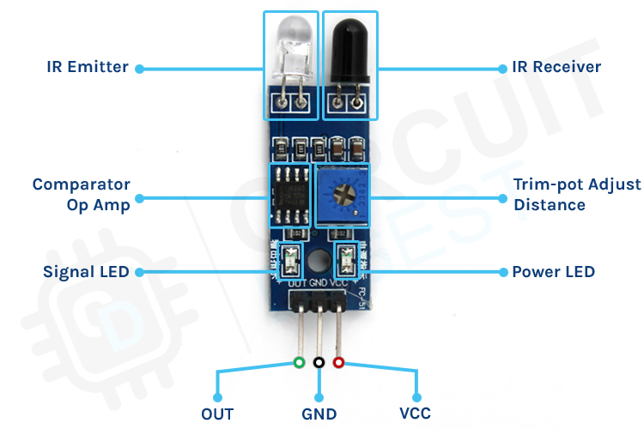
Рисунок 8.15 – Будова датчика

Таким чином, ІЧ-датчик має просту схему підключення і може живитися безпосередньо від Arduino або іншого джерела живлення.
У більшості проєктів Arduino цей датчик використовується для виявлення наближення або для створення роботів, які уникають перешкод. Цей датчик популярний серед початківців, оскільки має низьку потужність, низьку вартість, міцність і широкий діапазон чутливості, який можна зменшити, щоб налаштувати чутливість.
Тепер, коли ми повністю розуміємо, як працює ІЧ-датчик, ми можемо приєднати всі необхідні дроти до Arduino, як показано нижче (рис. 16).

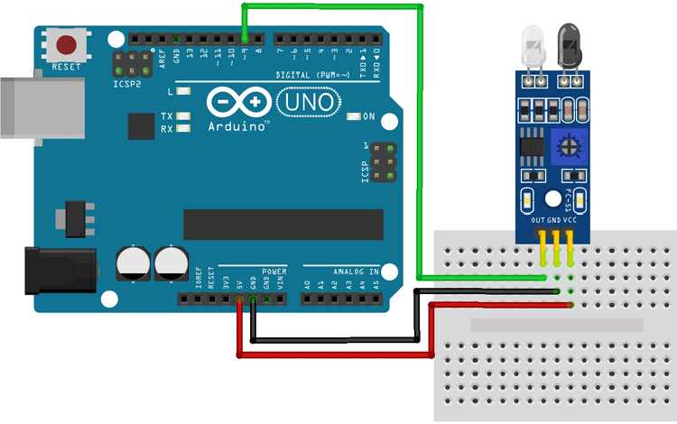
Рисунок 8.16 – Схема підключення до плати

Тепер ви готові завантажити код і запустити ІЧ-датчик руху. Для роботи з ІЧ-приймачем в Arduino IDE. Код модуля інфрачервоного датчика Arduino дуже простий і зрозумілий. Ми просто відстежуємо, чи є вхідний сигнал на виводі D9 HIGH або LOW. Ми ініціалізуємо наш код, оголосивши дві глобальні змінні, перша містить значення контакту, де приєднано ІЧ-датчик, а друга містить значення, де приєднано світлодіод:
int IRSensor = 9; // підключаємо модуль інфрачервоного датчика до контакту D9 Arduino
int LED = 13; // приєднуємо світлодіод до контакту 13 Arduino
Далі у нас є функція налаштування. У функції налаштування ми ініціалізуємо послідовний порт 9600 бод. Далі ми друкуємо оператор, щоб перевірити, чи правильно працює вікно монітора послідовного порту, а потім ініціалізуємо контакт IRSensor як вхід, а контакт LED як вихід.
void setup(){
Serial.begin(9600);
Serial.println("Start");
pinMode(IRSensor, INPUT);
pinMode(LED, OUTPUT);
}

Далі у нас є нескінченний цикл. У нескінченному циклі ми спочатку зчитуємо контакт датчика за допомогою функції digitalRead() і зберігаємо значення в змінну sensorStatus. Потім ми перевіряємо, чи вихідний сигнал датчика ВИСОКИЙ, чи НИЗЬКИЙ, якщо вихідний сигнал датчика високий, це означає, що руху не виявлено, інакше рух виявлено, ми також друкуємо цей статус у вікні монітора послідовного порту.
void loop(){
int sensorStatus = digitalRead(IRSensor);
if (sensorStatus == 1)
{
// якщо сигнал високий, вимкніть вбудований світлодіод
digitalWrite(LED, LOW);
Serial.println("Object detected!");
}
else{
// інакше увімкніть вбудований світлодіод
digitalWrite(LED, HIGH);
Serial.println("No object detected!");
}
}

Завдання для самостійного виконання
- «Автоматичне паркування з візуальним індикатором»
Опис завдання: Система автоматичного паркування з ультразвуковим датчиком відстані: чим ближче об'єкт — тим швидше блимає світлодіод. Якщо об’єкт дуже близько (менше 10 см) — вмикається звуковий сигнал або серводвигун блокує подальший рух (імітація гальма).
Необхідне обладнання:
- Ультразвуковий датчик HC-SR04;
- RGB або звичайний світлодіод;
- Buzzer або серводвигун;
- Arduino.
Реалізація:
- Зчитування відстані в режимі реального часу;
- Якщо об’єкт на відстані >30 см — світлодіод не світиться;
- 30–15 см — зелений блимає повільно;
- 15–10 см — жовтий блимає швидко;
- Менше 10 см — червоний постійно світиться, вмикається звуковий сигнал або спрацьовує сервопривід;
- «Розумна система освітлення з сенсором руху та освітлення»
Опис завдання: Освітлення вмикається лише при виявленні об'єкта інфрачервоним датчиком та недостатньому рівні освітленості.
Необхідне обладнання:
- Інфрачервоний датчик відстані (Sharp або аналогічний);
- Датчик освітленості (LDR або BH1750);
- Світлодіод/лампа;
- Arduino.
Реалізація:
- Датчик освітлення вимірює рівень світла (наприклад, <300 люкс = темно);
- Якщо об’єкт виявлено ІЧ-датчиком та освітленість низька — вмикається освітлення;
- Якщо об’єкта немає або світло достатнє — світло вимикається;
- Можна додати таймер на вимкнення через 10 секунд після зникнення руху.

СПИСОК ВИКОРИСТАНИХ ДЖЕРЕЛ

- Arduino. Open-source electronics platform. URL: https://www.arduino.cc (дата звернення 01.06.2025).
- Arduino Workshop, A Hands-On Introduction with 65 Projects, 2nd Edition / John Boxall. – No Starch Press, 2021. 432 pp.
- Brandt P., Brandt D. Science and Engineering Projects Using the Arduino and Raspberry Pi. Journal of Engineering // Automatic Control And Information Sciences. V. 31(2). 2021. Р. 1-97.
- Матвієнко М.П. Основи електротехніки та електроніки: Підручник. К., Ліра-К, 2021. – 506 с.
- Використання Arduiono-симулятора WOKWI на лабораторних роботах з робототехніки / А.М. Кльон, А.С. Кондратовіч. – Збірник наукових праць Донбаської національної академії будівництва і архітектури, № 2 2024 (33). С. 79-83. URL: https://donnaba.edu.ua/journal/wpcontent/uploads/ 2024/06/79-83.pdf (дата звернення 14.04.2025).
- Robot communication methods. URL: https://www.automate-uk.com/ourassociations/bara/expert-advice/robots-explained/robot-communicationm ethods (дата звернення 24.06.2025).
- STEM-освіта. URL: https://imzo.gov.ua/stem-osvita (дата звернення 13.06.2025).
- Stepper Motor vs. Servo Motor: A Comprehensive Comparison. URL: https://lammotor.com/stepper-motor-vs-servo-motor (дата звернення 22.03.2025).
- Зінченко О.В., Фесенко М.А., Березівський М.Ю., Кисіль Т.М. Технології смарт-систем. - Навчальний посібник. К.: ДУІКТ, 2023. 162 с.
- Основи робототехніки: навч. посіб. / Максим Сорокін. Харків: Біотехкнига, 2025. 118 с.

Основи робототехніки: методичні вказівки до виконання практичних занять для здобувачів першого (бакалаврського) рівня вищої освіти галузі знань – 17 «Електроніка, автоматизація та електронні комунікації» спеціальність – 174 (G7) «Автоматизація, комп’ютерно-інтегровані технології та робототехніка денної та заочної форм навчання» освітня програма «Автоматизація та комп’ютерно-інтегровані технології», освітня програма – «Системи керування безпілотними апаратами»/ уклад. Л.М. Маркіна. Луцьк: ЛНТУ, 2026. 92 с.

Комп’ютерний набір | Л. Маркіна
Редактор | Л. Маркіна

Підп. до друку «__» 2026 р. Папір офс.
Гарнітура Таймс. Ум. друк. арк. . Обл.-вид. арк.
Тираж прим.

Відділ іміджу та промоції
Луцького національного технічного університету
43018 м. Луцьк, вул. Львівська, 75
Друк – ВІП ЛНТУ

